Správa o vedeckovýskumnej činnosti a doktorandskom štúdiu
na Žilinskej univerzite za rok 2011

Vedeckovýskumná činnosť má nezastupiteľné miesto v aktivitách Žilinskej univerzity. Riešiteľské tímy Žilinskej univerzity, jej fakúlt a ústavov riešili počas roka 2011 úlohy základného a aplikovaného výskumu, národného a medzinárodného charakteru a významu. Okrem vlastného riešenia úloh je sledovaná aj problematika kvalitného technického vybavenia experimentálnych pracovísk a zvyšovania kvality ľudských zdrojov. Značný dôraz je kladený na transfer výsledkov výskumu a vývoja do praxe.
Stav vo vedeckovýskumnej činnosti Žilinskej univerzity je dokumentovaný štruktúrou a počtom riešených projektov, ich finančným a personálnym zabezpečením, výstupmi z ich riešenia a ďalšími konkrétnymi údajmi.

1. Personálne zabezpečenie výskumu
Na zabezpečení vedeckovýskumnej činnosti Žilinskej univerzity sa v roku 2011 podieľali pedagogickí pracovníci, výskumní pracovníci a študenti doktorandského štúdia.
Vysokoškolskí učitelia – prepočítaný stav k 31.12.2011 Tab. 1
Pracovisko | Prof. | Doc. | OA | A | Spolu | z toho
 |  |  |  |  |  | DrSc. | CSc., PhD.
FPEDAS | 13,7 | 30,0 | 73,8 | 0 | 117,5 | 0 | 109,5
SjF | 24,0 | 30,5 | 34,7 | 0 | 89,2 | 0 | 84,2
EF | 15,7 | 30,7 | 58,7 | 0 | 105,1 | 0 | 95,1
SvF | 10,0 | 14,6 | 41,0 | 0 | 65,6 | 1 | 57,9
FRI | 6,0 | 21,0 | 61,3 | 0 | 88,3 | 0 | 79,3
FHV | 8,3 | 18,9 | 58,8 | 2,0 | 88,0 | 1 | 67,6
FŠI | 5,0 | 11,0 | 28,0 | 0 | 44,0 | 0 | 43,0
VÚVB | 0 | 1,0 | 0 | 0 | 1,0 | 0 | 1,0
ÚSI | 1,0 | 2,0 | 3,0 | 0 | 6,0 | 0 | 6,0
ÚTV | 0 | 0 | 12,0 | 0 | 12,0 | 0 | 0
LVVC | 0 | 0 | 2,0 | 0 | 2,0 | 0 | 2,0
ÚCJ | 0 | 0 | 24,9 | 1,0 | 25,9 | 0 | 0,9
Celkom | 83,7 | 159,7 | 398,2 | 3,0 | 644,6 | 2 | 546,5

Výskumní pracovníci – prepočítaný stav k 31.12.2011 Tab. 2
Pracovisko | VŠ | Ostatní | Spolu | z toho
 |  |  |  | DrSc.  DrSc. | CSc.
FPEDAS | 11,0 | 4,5 | 15,5 | 0 | 6,0
SjF | 54,6 | 0 | 54,6 | 0 | 42,0
EF | 20,5 | 2,0 | 22,5 | 0 | 17,5
SvF | 10,7 | 9,8 | 20,5 | 0 | 7,7
FRI | 6,0 | 9,0 | 15,0 | 0 | 4,0
FHV | 1,8 | 0 | 1,8 | 0 | 0,3
FŠI | 4,0 | 0 | 4,0 | 0 | 1,0
VÚVB | 10,8 | 0 | 10,8 | 0 | 0,9
ÚSI | 21,1 | 0 | 21,1 | 0 | 4,5
ÚKaI | 1,4 | 0 | 1,4 | 0 | 0,5
Celkom | 141,9 | 25,3 | 167,2 | 0 | 84,4
Podľa prepočítaného stavu bolo v roku 2011 na Žilinskej univerzite 786,5 tvorivých pracovníkov – vysokoškolskí učitelia a výskumní pracovníci s VŠ (r. 2010: 786,27) s ročnou výskumnou kapacitou 735 tis. hodín (r.2010: 727 tis.) a 25,3 vedeckotechnických pracovníkov (r. 2010: 23,33) s ročnou výskumnou kapacitou 50 tis. hodín (r.2010: 46 tis.).

Po pripočítaní kapacity doktorandov – 301 tis. hodín (r. 2010: 283 tis.) bola v roku 2011 celková výskumná kapacita univerzity 1086 tisíc riešiteľských hodín. Po prepočte na ekvivalent plného pracovného času (FTE) to predstavuje 543 pracovníkov vykonávajúcich vedeckovýskumnú činnosť na plný úväzok (r. 2010: 528).

2 Štruktúra výskumných projektov riešených v roku 2011 a ich finančné zabezpečenie

2.1 Podpora inštitucionálneho výskumu

Na podporu inštitucionálneho výskumu bola v roku 2011 na ŽU z dotácie MŠVVaŠ SR vyčlenená na bežné výdavky čiastka 6 593 970 €. Prvýkrát bolo v roku 2011 do celkového objemu prostriedkov započítaných aj 30 % mzdových prostriedkov pedagogických pracovníkov, z toho dôvodu nie je možné porovnávať údaje za predchádzajúce roky. Na kapitálové výdavky tak ako aj v uplynulých rokoch neboli poskytnuté žiadne prostriedky.

Rozdelenie bežných výdavkov v r. 2011 na pracoviská univerzity (v €)
Tab. 3
Bežné výdavky | FPEDAS | SjF | EF | SvF | FRI | FHV | FŠI | ústavy | spolu
rok 2011 | 912309 | 1510566 | 1126626 | 715011 | 1083456 | 643326 | 301355 | 298321 | 6593970

Získané prostriedky boli rozdelené na fakulty predovšetkým podľa výkonnosti v oblasti vedeckovýskumnej činnosti za predchádzajúci rok. Použité boli na financovanie projektov inštitucionálneho výskumu najmä mladých pracovníkov, na podporu výskumných činností a prípravu projektov národného a európskeho významu súvisiacich s rozvojom profilácie a odborného zamerania fakulty.

2.2 Účelové finančné prostriedky získané zo štátneho rozpočtu na riešenie výskumných projektov

V roku 2011 získali pracoviská Žilinskej univerzity prostredníctvom grantových schém na riešenie projektov VEGA, KEGA, APVV celkom 2 234 641 € (2010: 3 069 761 €), z toho na bežné výdavky – tovary a služby 1 736 436 € (2010: 2 286 463 €), a na kapitálové výdavky 498 205 € (2010: 783 298 €.). Kompletný zoznam výskumných projektov riešených v roku 2011 je v prílohe č. 1 tejto kapitoly. Najvýznamnejšie výsledky dosiahnuté v roku 2011 sú uvedené v prílohe č. 2 tejto kapitoly.
Prehľad získaných finančných prostriedkov podľa druhov projektov a podľa pracovísk je v tab. 4.

Prehľad projektov a finančných prostriedkov zo ŠR získaných na ich riešenie v roku 2011 (finančné údaje v €)
Tab. 4
Fakulta | VEGA |  |  |  | KEGA |  |  |  | APVV koordinácia projektov |  |  |  | APVV medzinár. spolupráca |  | APVV participácia na projektoch |  | Spolu
Fakulta | počet projektov | bežné výdavky | kapitálové výdavky | spolu | počet projektov | bežné výdavky | kapitálové výdavky | spolu | počet projektov | bežné výdavky | kapitálové výdavky | spolu | počet projektov | bežné výdavky | počet projektov | bežné výdavky | bežné výdavky | kapitálové výdavky | spolu
F PEDAS | 15 | 31951 | 0 | 31951 | 7 | 20231 | 19497 | 39728 | 1 | 8115 | 0 | 8115 | 2 | 7909 | 3 | 3450 | 71656 | 19497 | 91153
SjF | 44 | 334776 | 188824 | 523600 | 18 | 109569 | 60502 | 170071 | 6 | 386464 | 185250 | 571714 | 5 | 8100 | 3 | 39468 | 878377 | 434576 | 1312953
EF | 17 | 84674 | 11862 | 96536 | 3 | 8042 | 0 | 8042 | 6 | 164524 | 0 | 164524 | 4 | 10698 | 4 | 54708 | 322646 | 11862 | 334508
SvF | 14 | 67804 | 23619 | 91423 | 1 | 3633 | 0 | 3633 | 2 | 86709 | 0 | 86709 | 0 |  | 0 |  | 158146 | 23619 | 181765
FRI | 9 | 31160 | 0 | 31160 | 1 | 3034 | 2292 | 5326 | 1 | 10522 | 0 | 10522 | 1 | 1700 | 0 |  | 46416 | 2292 | 48708
FHV | 5 | 14057 | 2656 | 16713 | 12 | 63743 | 0 | 63743 | 0 |  | 0 |  | 0 |  | 0 |  | 77800 | 2656 | 80456
FŠI | 11 | 37783 | 2350 | 40133 | 3 | 9103 | 1353 | 10456 | 2 | 93447 | 0 | 93447 | 4 | 20921 | 1 | 766 | 162020 | 3703 | 165723
UKaI | 0 |  |  |  | 0 |  | 0 |  | 0 |  | 0 |  | 0 |  | 0
USI | 0 |  |  |  | 0 |  | 0 |  | 0 |  | 0 |  | 0 |  | 0
VUVB | 0 |  |  |  | 0 |  | 0 |  | 0 |  | 0 |  | 0 |  | 0
CETRA | 0 |  |  |  | 0 |  | 0 |  | 0 |  | 0 |  | 2 | 19374 | 0 |  | 19374 | 0 | 19374
Spolu | 115 | 602205 | 229311 | 831516 | 45 | 217355 | 83644 | 300999 | 18 | 749781 | 185250 | 935031 | 18 | 68702 | 9 | 98392 | 1736436 | 498205 | 2234640

Zoznam použitých skratiek: VEGA- Vedecká grantová agentúra, KEGA- Kultúrna a edukačná agentúra MŠ SR, APVV- Agentúra na podporu výskumu a vývoja
UKaI- Ústav konkurencieschopnosti a inovácií, USI- Ústav súdneho inžinierstva, VUVB- Výskumný ústav vysokohorskej biológie
Poznámka: projekty a získané finančné prostriedky sú evidované na pracovisku zodpovedného riešiteľa
2.3 Finančné prostriedky získané zo zahraničných výskumných grantových schém (v €)

Tab. 5
 | FPEDAS | SjF | EF | SvF | FRI | FHV | FŠI | ústavy | spolu
Počet projektov | 6 | 0 | 3 | 1 | 3 | 0 | 1 | 8 | 22
Získané financie | 105159 | 12187 | 155071 | 11158 | 44821 | 0 | 5903 | 328546 | 662845
Poznámka: Projekty sú uvádzané na fakultách, z ktorých sú vedúci projektov. Pri participácii viacerých pracovísk na 1 projekte sú finančné prostriedky adekvátne rozpočítané na tieto pracoviská.
V roku 2011 boli zo zahraničných výskumných grantových schém získané finančné prostriedky na riešenie doleuvedených projektov:
FPEDAS 7.RP, ASSET Aeronautic Study on Seamless Transport, vedúci prof. Ing. Antonín Kazda, PhD. (13922 €)
NELI, Cooperation-Network for logistics and nautical education focusing on Inland Waterway Transport in the Danube corridor supported by innovative solutions, vedúci Ing. Andrej Dávid, PhD. (16845 €)
7.RP, AirTN - Air Transport Net as one of the key enablers for the prosperous development of Aeronautics in Europe, vedúci prof. Ing. Antonín Kazda, PhD. (14194 €)
SOL – Save Our Lives. A Comprehensive Road Safety Strategy for Central Europe, vedúca Ing. Miroslava Mikušová, PhD. (2182 €)
7.RP, BEMOSA - Behavioral Modeling for Security in Airports, vedúci prof. Ing. Antonín Kazda, PhD. (25439 €)
Transport Learning – Empowerment of practitioners to achieve energie savings in Urban transport, vedúca Ing. Miroslava Mikušová, PhD. (10358 €)
EF 6.RP, ZIP - Zilina Inovation Policy, vedúci prof. Ing. Milan Dado, PhD. (3510 €)
7.RP, ERDC – Emergence of Research Driven Clusters in Central Europe, vedúci prof. Ing. Milan Dado, PhD. (2004 €)
7.RP, HECTOR, Helicopter fuselage Crack MoniToring and prognosis through on-board sensOr network, vedúci doc. Ing. Róbert Hudec, PhD. (151310 €)
SvF 7.RP, ETISplus, European Transport policy Information System, Development and implementation of data collection methodology for EU transport modeling, vedúca Mgr. Dana Sitányiová, PhD. (11158 €)
FRI NATURE SDI+, vedúci doc. Ing. Peter Fabián, PhD. (8750 €)
ETSI STF 331on ICT GRID Technologies Interoperability and Standardization, vedúca doc. Ing. Tatiana Kováčiková, CSc. (15000€)
7. RP, Customer in the Loop, vedúca doc. Ing. Tatiana Kováčiková, CSc. (16328 €)
FŠI 7. RP, SEREN 2- Security Research Ncp network, vedúci Ing. Jozef Ristvej, PhD. (5902 €)
CETRA 7. RP, USTIR - User Driven Stimulation of Radical New Technological Steps in Surface Transport, vedúci doc. Ing. Peter Fabián, CSc. (10695 €)
7. RP, Star-Net Transport – European Network to Promote the Sustainable Surface Transport SME, vedúci doc. Ing. Peter Fabián, CSc. (9370 €)
7. RP, VEL - WAGON – Versatile, Efficient and Longer Wagor for European Transportation, vedúci doc. Ing. Peter Fabián, CSc. (109500 €)
ÚKaI CERIM, Central European Research to Innovation Models, vedúci prof. Ing. Štefan Medvecký, PhD. (23279 €)
CITNET - Cross-Border Polish-Slovak Innovation and Technology Network, vedúci prof. Ing. Štefan Medvecký, PhD. (5695 €)
VUVB Water Quality of the Kyrgyz Mountain Environment, vedúci doc. RNDr. Marián Janiga, CSc. (142490 €)
The Institute of the High Mountain Biology (IHMB) - a unique station in West Carpathian Mountains, vedúci doc. RNDr. Marián Janiga, CSc. (59751 €)
UCV Dialogue – Bridges between Research and Practice in ULL, vedúca Ing. Lucia Hrebeňárová, PhD. (5159 €)

Graf č. 1 Podiel pracovísk ŽU na získaných finančných prostriedkoch zo zahraničia
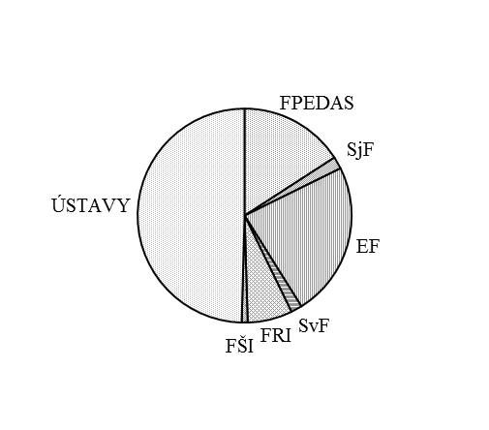
2.4 Úspešnosť pracovísk pri získavaní účelových finančných prostriedkov

Prehľad účelových finančných prostriedkov získaných na riešenie výskumných projektov jednotlivými pracoviskami ŽU je v nasledovnej tab.6
Tab. 6
účelové prostriedky zo ŠR | FPEDAS | SjF | EF | SvF | FRI | FHV | FŠI | ústavy | spolu
VEGA | 31951 | 523600 | 96536 | 91423 | 31160 | 16713 | 40133 | 0 | 831516
KEGA | 39728 | 170071 | 8042 | 3633 | 5326 | 63743 | 10456 | 0 | 300999
APVV- medzinár. spolupráca | 7909 | 8100 | 10698 | 0 | 1700 | 0 | 20921 | 19374 | 68702
APVV- koordinácia | 8115 | 571714 | 164524 | 86709 | 10522 | 0 | 93447 | 0 | 935031
APVV- participácia | 3450 | 39468 | 54708 | 0 | 0 | 0 | 766 | 0 | 98392
získané prostriedky zo ŠR spolu | 91153 | 1312953 | 334508 | 181765 | 48708 | 80456 | 165723 | 19374 | 2234640
získané účel. prostriedky zo zahr. | 105159 | 12187 | 155071 | 11158 | 44821 | 0 | 5903 | 328546 | 662845
Spolu účelové prostriedky | 196312 | 1325140 | 489579 | 192923 | 93529 | 80456 | 171626 | 347920 | 2897485
počet tvorivých pracovníkov | 128 | 144 | 126 | 76 | 94 | 90 | 48 | 80 | 786
získané prostriedky na 1 tvor. pracovníka v € r.2011 | 1536 | 9202 | 3886 | 2538 | 995 | 894 | 3576 | 4349 | 3686
r.2010 | 1408 | 11787 | 6335 | 3644 | 1309 | 1328 | 2588 |  | 4524
r.2009 | 1277 | 9046 | 5319 | 4309 | 1583 | 1064 | 1002 |  | 3771
Poznámka.: - do účelových prostriedkov sa nezapočítavajú inštitucionálne prostriedky
- tvoriví pracovníci = pedagogickí pracovníci + výskumní pracovníci s VŠ

Graf č. 2 Znázornenie získaných finančných prostriedkov v r. 2011 podľa druhov projektov
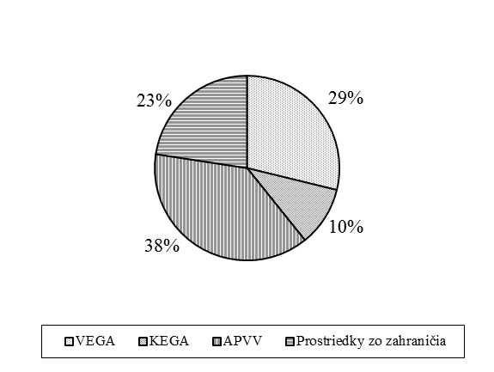

Druh projektu | Získané finančné prostriedky v € | %
VEGA | 831516 | 29
KEGA | 300999 | 10
APVV | 1102125 | 38
Prostriedky zo zahraničia | 662845 | 23
Spolu | 2897485 | 100

Graf č. 3 Znázornenie získaných finančných prostriedkov v r. 2011 podľa fakúlt

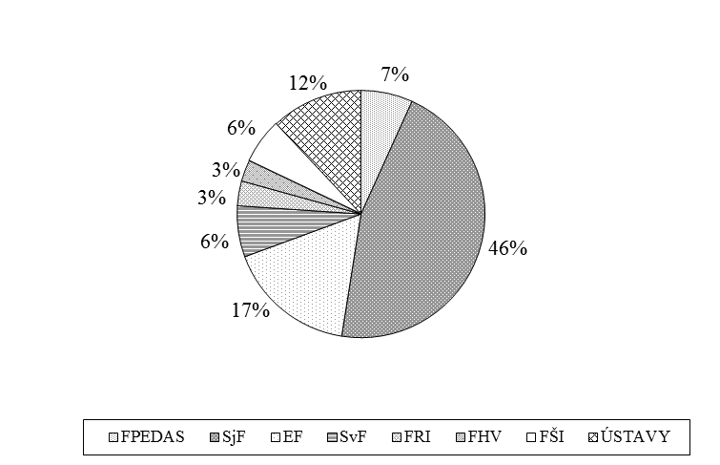
Pracovisko | Získané finančné prostriedky  v € | %
FPEDAS | 196312 | 7
SjF | 1325140 | 46
EF | 489579 | 17
SvF | 192923 | 6
FRI | 93529 | 3
FHV | 80456 | 3
FŠI | 171626 | 6
Ústavy | 347920 | 12
Spolu | 2897485 | 100

Graf č. 4 Úspešnosť fakúlt v získavaní účelových finančných prostriedkov na riešenie výskumných projektov na 1 tvorivého pracovníka v rokoch 2009, 2010, 2011

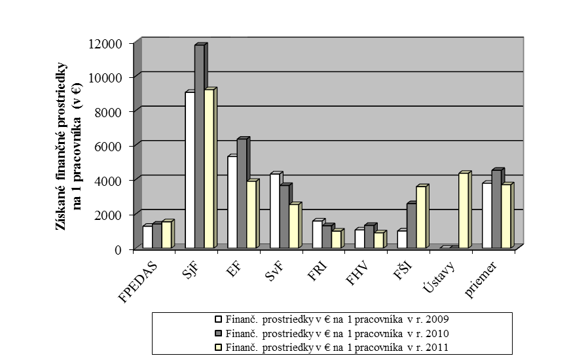

2.5 Vývoj v oblasti získavania finančných prostriedkov na riešenie výskumných projektov

V roku 2011 sme v porovnaní s rokom 2010 zaznamenali zníženie celkového objemu získaných domácich výskumných grantov a to v čiastke 835 119 €. Pokles bol zapríčinený predovšetkým:
- nižšou úspešnosťou v získaní nových projektov VEGA: pri porovnaní podaných a schválených projektov so začiatkom riešenia v r. 2011 mala ŽU úspešnosť 35,57 % , pričom celoslovenský priemer bol 44,71 %,

- hlavným dôvodom bola však neúspešnosť podaných návrhov projektov v rámci APVV -verejná výzva 2010 (začiatok riešenia projektov od r. 2011), kde z podaných 34 návrhov projektov zo ŽU bolo schválených len 5 (úspešnosť 14 %), čo predstavuje len 2,9 % z celkového počtu schválených návrhov projektov.

Pozitívnym javom bolo zvýšenie získaného objemu zahraničných grantov na riešenie výskumných projektov, v porovnaní s rokom 2010 to bolo + 181.166 €, čo predstavuje zvýšenie o 37,61 % .

Pre porovnanie uvádzame prehľad a grafické znázornenie vývoja financovania výskumných projektov podľa jednotlivých zdrojov za ostatných 5 rokov.

Celkové finančné prostriedky získané na riešenie výskumných projektov v rokoch 2007 – 2011

Tab. 7
Získané finančné prostriedky (v €) | 2007 | 2008 | 2009 | 2010 | 2011 | porovnanie r. 2011/2010 | porovnanie r. 2011/2010 (%)
grantové schémy MŠVVaŠ SR | 1 316 604 | 1 238 664 | 844 579 | 1 160 095 | 1 132 515 | - 27 580 | - 2,4
APVV | 1 167 463 | 1 123 747 | 1 660 815 | 1 909 665 | 1 102 125 | - 807 539 | - 42,3
zahraničné zdroje | 362 212 | 172 177 | 434 184 | 481 679 | 662 845 | + 181 166 | + 37,6
Spolu | 2 846 279 | 2 534 588 | 2 939 578 | 3 551 439 | 2 897 485 | - 653 954 | - 18,4

Graf č. 5 Znázornenie získaných finančných prostriedkov podľa druhov projektov za roky 2007-2011:
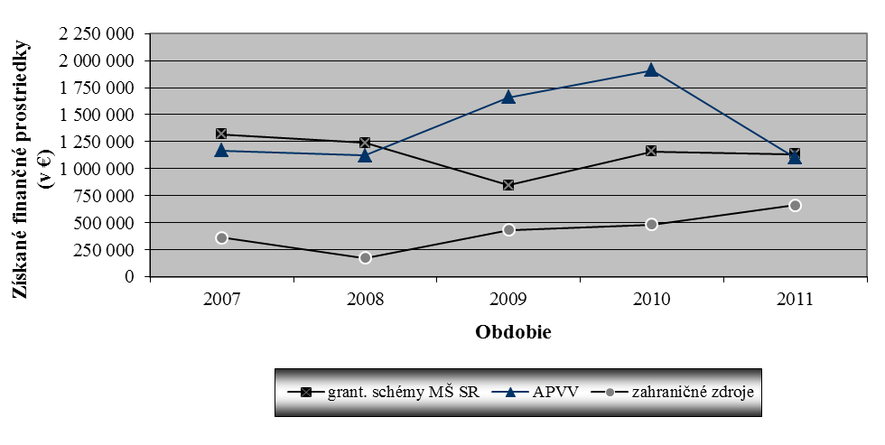
Graf č. 6 Znázornenie celkového objemu získaných finančných prostriedkov – vývoj za roky 2007-2011
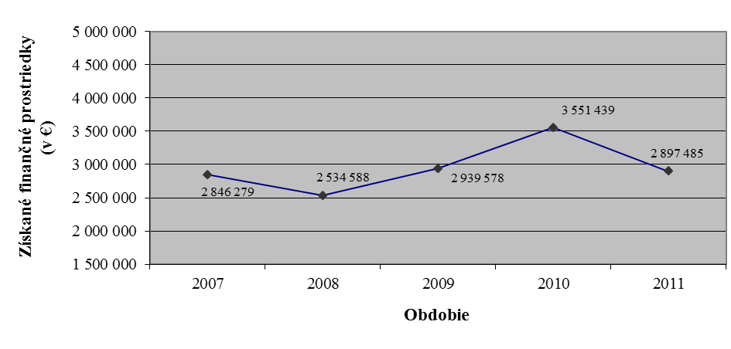

Podiel získaných finančných prostriedkov na riešenie výskumných projektov pripadajúci na 1 tvorivého pracovníka ŽU v rokoch 2007-2011 (údaje v €)

 | 2007 | 2008 | 2009 | 2010 | 2011
Získané finančné prostriedky na 1 tvorivého pracovníka (v €) | 3 877 | 3 526 | 3 771 | 4 524 | 3 686

Graf. č. 7 Získané finančné prostriedky pripadajúce na 1 tvorivého pracovníka ŽU za roky 2007-2011

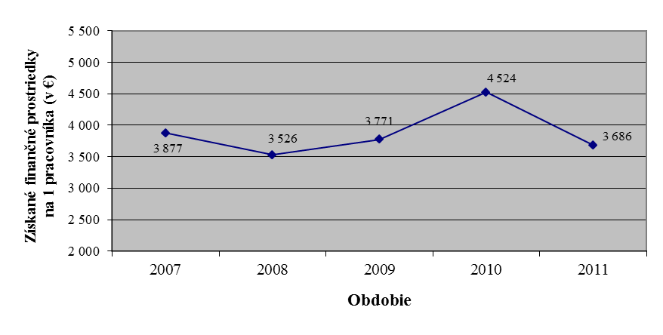

2.6 Výskumná činnosť nepodporovaná z grantov

Významnou aktivitou univerzity je úzka spolupráca s podnikateľským prostredím a štátnymi orgánmi vo forme riešenie vedecko-výskumných úloh na základe objednávok: v roku 2011 riešili pracoviská Žilinskej univerzity na základe objednávky celkom 128 výskumných úloh v celkovej čiastke viac ako 1.250 tis. €. Riešené úlohy sú zamerané na hlavnú činnosť univerzity a ich výsledky sú priamo zavádzané do výrobnej a riadiacej praxe vo forme nových materiálov, technológií, noriem a metodík.

Dôležitou súčasťou uvedených aktivít sú expertízne a znalecké posudky realizované jednotlivými pracoviskami univerzity. V oblasti znaleckých posudkov je kľúčovým pracoviskom Ústav súdneho inžinierstva Žilinskej univerzity v Žiline, ktorý v súlade s §19 ods. 1 zákona 382/2004 o znalcoch, tlmočníkoch a prekladateľoch a o zmene a doplnení niektorých zákonov ako špecializované vedecké a odborné pracovisko plní funkciu rezortného a metodického centra v oblasti znaleckej činnosti zapísanej v zozname a vykonáva znaleckú činnosť najmä vo zvlášť obťažných prípadoch vyžadujúcich osobitné vedecké posúdenie. Ústav je priberaný aj orgánmi činnými v trestnom konaní alebo súdmi podľa §147 ods. 1 Trestného poriadku vo výnimočných a obzvlášť závažných prípadoch vyžadujúcich osobitné vedecké posúdenie alebo na preskúmanie posudku znalca.
V roku 2011 bolo takto vypracovaných celkom 142 znaleckých posudkov za viac ako 262 tis. €.

2.7 Vedecko–výskumné centrá Žilinskej univerzity v Žiline

Významnou strategickou aktivitou ŽU v posledných rokoch bolo vybudovanie excelentných výskumných pracovísk, laboratórií, centier a ústavov na báze interdisciplinárnych tímov, s výrazným zapojením doktorandov, zahraničných výskumných pracovníkov a mimouniverzitných inštitúcií. Cieľom týchto pracovísk je podpora vedecko-výskumných aktivít prostredníctvom špičkového technického a technologického zabezpečenia. S podporou štrukturálnych fondov EÚ v rámci operačného programu Výskum a vývoj vzniklo na Žilinskej univerzite 6 centier excelentnosti a 4 kompetenčné centrá. Ich zoznam je uvedený v tab. 8.

Úzke prepojenie školy s podnikateľskou praxou vyústilo do vzniku 3 Centier aplikovaného výskumu, ktoré boli kreované za podpory Agentúry pre podporu výskumu a vývoja MŠ SR.

Vedecko-výskumné centrá Žilinskej univerzity
Tab. 8
Názov centra | Projektový manažér
Kompetenčné centrá
Kompetenčné centrum znalostných technológií pre inovácie produkčných systémov v priemysle a službách (spolupracujúca organizácia: TUKE Košice) | prof. Ing. Štefan Medvecký, PhD.
Kompetenčné centrum pre priemyselný výskum a vývoj v oblasti ľahkých kovov a kompozitov  (spolupracujúca organizácia: SAV Bratislava) | prof. Ing. Eva Tillová, PhD.
Kompetenčné centrum pre výskum a vývoj v oblasti diagnostiky a terapie onkologických ochorení  (spolupracujúca organizácia: JLF Martin) | Ing. Ivana Brídová, PhD.
Brokerské centrum leteckej dopravy pre transfer technológií a znalostí do dopravy a dopravnej infraštruktúry | doc. Ing. Andrej Novák, PhD.
Centrá excelentnosti
Centrum excelentnosti pre systémy a služby inteligentnej dopravy | prof. Ing. Karol Matiaško, PhD.
Centrum excelentnosti pre dopravné staviteľstvo | prof. Ing. Ján Čelko, PhD.
Centrum excelentnosti výkonových elektronických systémov a materiálov pre ich komponenty | prof. Ing. Pavol Špánik, PhD.
Centrum excelentnosti informatických vied a znalostných systémov | doc. Ing. Michal Zábovský, PhD.
Centrum excelencie pre leteckú dopravu | doc. Ing. Andrej Novák, PhD.
Pamäť Slovenska - národné centrum excelentnosti výskumu ochrany a sprístupnenia kultúrneho a vedeckého dedičstva | prof. PhDr. Dušan Katuščák, PhD.
Centrá aplikovaného výskumu
Centrum spolupráce pre výskum a vývoj prevodových systémov a ich komponentov | prof. Ing. Štefan Medvecký, PhD.
Centrum aplikovaného výskumu Stavebnej fakulty | prof. Ing. Josef Vičan, PhD.
Centrum komponentov dopravnej techniky | (doc. Ing. Ján Podhorský, PhD.)  doc. Ing. Ľuboš Kučera, PhD.

3 Projekty 7. rámcového programu EÚ a ďalšie zahraničné výskumné projekty riešené v r. 2011 na Žilinskej univerzite v Žiline

V roku 2011 riešili pracoviská Žilinskej univerzity celkom 34 zahraničných projektov, ktoré majú výskumný charakter a získali ich formou súťaže v zahraničných grantových schémach. Vzhľadom na rôzne mechanizmy financovania nie všetky projekty v danom roku aj získali zo zahraničia finančné prostriedky, preto ich počet sa nezhoduje s údajmi uvedenými v časti 2.3.

Prehľad výskumných projektov riešených v roku 2011:

3.1 Projekty 7. rámcového programu EÚ

1. ASSET „Riešenie optimalizácie plynulosti leteckej dopravy“ (Aeronautic Study on Seamless Transport)
Koordinátorom projektu je: DLR – Deutsches zentrum fűr Luft-und Raumfahrt e.V. Zodpovedným riešiteľom na ŽU je prof. Ing. Antonín Kazda, CSc.
Cieľom projektu je vytvoriť a určiť riešenia na zlepšenie časovej efektívnosti letiskovej prevádzky prostredníctvom integrovaného prístupu zahŕňajúceho proces odbavovania pasažierov a proces odbavovania lietadiel.
Doba riešenia: 03/2008 – 03/2011. Objem finančných prostriedkov pre ŽU je 55 689 EUR.
Výstupy r. 2011: Špecifikácia prevádzkových optimalizačných riešení umožňujúcich efektívnejšie využívanie zariadení letísk slúžiacich na odbavenie cestujúcich a batožiny. Počet zamestnancov r. 2011: 6.

2. TelliBox „Inteligentná mega výmenná nadstavba pre modernú intermodálnu nákladnú prepravu“ (Intelligent MegaSwapBoxes for Advanced Intermodal Freight Transport)
Koordinátor: RWTH Aachen. Koordinátor na ŽU: prof. Ing. Daniel Kalinčák, PhD.
Cieľom projektu je vyvinúť, skonštruovať a postaviť prototypy novej intermodálnej nákladovej jednotky „MegaSwapBox (MSB)“ použiteľnej na dopravu po železnici, cestách, vnútrozemských a príbrežných vodných dopravných cestách vrátane jej praktického overenia. Ďalším cieľom je vývoj, konštrukcia, výroba a odskúšanie špeciálneho návesu na prepravu tejto intermodálnej nákladovej jednotky po cestných komunikáciách.
Doba riešenia: 2008 – 2011. Objem finančných prostriedkov pre ŽU je 206 360 EUR.
Výstupy r. 2011: Ukončenie výroby a skúšok prototypu TelliBoxu, prezentácia prototypu odbornej verejnosti, prezentácia výsledkov riešenia na konferenciách. Počet zamestnancov r. 2011: 4.

3. CERADA „Stredoeurópsky výskumno-vývojový priestor“ (Central European Research and Development Area)
Koordinátor: Agentura pro regionální rozvoj Ostrava, ČR. Koordinátor na ŽU: prof. Ing. Štefan Medvecký, PhD. (ÚKAI).
Hlavným cieľom projektu je vytvorenie efektívnej spolupráce a komunikácie medzi sférou priemyslu, vedecko-výskumnými inštitúciami a orgánmi verejnej správy v cezhraničnom CERADA regióne. Doba riešenia: 2009 - 2011. Objem finančných prostriedkov pre ŽU je 44 276,130 EUR.
Výstupy r. 2011: Katalóg profilov výskumných pracovísk a ďalších výskumno-vývojových inštitúcií, vytvorenie akčného plánu ďalšej spolupráce a rozvíjanie myšlienky CERADA (Joint Action Plan), Workshop CERADA, identifikácia projektov do akčného plánu, záverečná konferencia. Počet zamestnancov r. 2011: 5.

4. U-STIR „Používateľmi stimulované radikálne inovácie v povrchovej doprave“ (User Driven Stimulation of Radical New Technological Steps in Surface Transport)
Koordinátor: doc. Ing. Peter Fabián, PhD. (ŽU-CETRA). Na projekte sa podieľa 7 partnerov.
Cieľom projektu je zozbierať skúsenosti z rôznych krajín EÚ s podporou inovácií v oblasti povrchovej dopravy, na základe analýzy nájsť metódy, ktoré by stimulovali radikálne inovácie, navrhnúť a vytvoriť stimulujúce podporné prostredie, vypracovať návrh opatrení na podporu radikálnych inovacií v oblasti povrchovej dopravy.
Doba riešenia: 2009 - 2011. Objem finančných prostriedkov pre ŽU je 108 370 EUR.
Výstupy r. 2011: Záverečná správa projektu. Počet zamestnancov r. 2011: 10.

5. ETISplus „Európsky informačný systém dopravnej politiky, Rozvoj a implementácia metodológie na zber dát pre dopravné modelovanie EÚ“ (European Transport policy Information System, Development and implementation of data collection methodology for EU transport modeling) Koordinátor: NEA Transport research and training, Holandsko. Koordinátor na ŽU: Mgr. Dana Sitányiová, PhD.
Cieľom je rozvoj rámca pre zber a šírenie dopravných dát, ktorý zahŕňa: použitie novej ekonomicky výhodnej metódy pre zber dát, vytvorenie nástroja pre voľný prístup k dátam zo strany odbornej verejnosti, založenie spolupráce medzi užívateľmi a prípravu príručky pre ďalšiu aktualizáciu a manažment dát.
Doba riešenia: 2009 - 2012. Objem finančných prostriedkov pre ŽU je 79 628 EUR.
Výstupy r. 2011: Partneri dokončili zber dopravných dát z Európy a sprístupnili verejnosti stránku www.etisplus.eu, na ktorej užívatelia môžu rôznym spôsobom získavať dáta. Počet zamestnancov r. 2011: 4. Počet doktorandov r. 2011: 2.

6. SALIANT – Selective Antibodies Limited Immuo Assay Novel Technology
Koordinátor: University of Newcastle, Anglicko. Zodp. riešiteľ na ŽU: prof. Ing. Anton Osvald, CSc. (prof. Ing. L. Šimák, PhD.)
Projekt sa zameriava na vývoj prenosného zariadenia, ktoré bude v reálnom čase analyzovať úrovne stôp po výbušninách, chemikáliách a drogách. Kľúčovou inováciou je pozitívny detekčný test pre malé molekuly, ktorý je vysoko citlivý a jednoduchý pre použitie prvými respondérmi (záchranármi) pri trestnej činnosti a teroristických útokoch.
Doba riešenia: 1.9.2010 – 31.8.2013. Objem finančných prostriedkov pre ŽU je 134 495,60 EUR.
Výstupy r. 2011: Záverečná správa etapy riešenia WP 1 „Laboratory methods and equipments used in the SR for detection of explosives, dangerous substances and drugs. Zmluvné rokovania s Krajským riaditeľstvom hasičského a záchranného zboru na prípravných prácach pre etapu riešenia WP 6. Počet zamestnancov r. 2011: 9.

7. MARKET–UP „Dopravný výskum aktualizácie trhu“ (Transport Research Market Update )
Koordinátor: TIS Portugal, zodp. riešiteľ na ŽU: doc. Ing. Peter Fabián, PhD. (CETRA).
Projekt je zameraný na podporu aplikácie výsledkov výskumu v oblasti povrchovej dopravy do praxe. Nadväzuje na výsledky programu STAR-NET Transport a je zameraný najmä na využitie výsledkov výskumu a inovácií v oblasti povrchovej dopravy malými a strednými podnikmi.
Doba riešenia: 1. 10. 2010 – 30. 9. 2012. Objem finančných prostriedkov pre ŽU je 48 792 EUR.
Výstupy r. 2011: Výstup D1.1 výskumná správa, výstup D2.1 výskumná správa podľa plánu projektu. Počet zamestnancov r. 2011: 6. Počet doktorandov r. 2011: 1.

8. BEMOSA „Modelovanie ľudského správania pre oblasť bezpečnostnej ochrany na letiskách“ (Behavioral Modeling for Security in Airports)
Koordinátor: Technion - Israel Institute of Technology, Izrael. Zodp. riešiteľ na ŽU: prof. Ing. Antonín Kazda, CSc.
Projekt sa zameriava na zlepšenie výcviku pracovníkov bezpečnostnej ochrany na letiskách.
Doba riešenia: 01.12.2010 – 31.08.2012. Objem finančných prostriedkov pre ŽU je 63 300 EUR.
Výstupy r. 2011: Návrh odporúčaní pre vytvorenie výcviku pracovníkov bezpečnostnej kontroly letísk s ohľadom na behaviorálne aspekty rôznych typov cestujúcich. Počet zamestnancov r. 2011: 4.

9. VEL-WAGON „Univerzálny, efektívny a dlhší vagón pre európsku prepravu” (Versatile, Efficient and Longer Wagon for European Transportation)
Koordinátor: TU Berlín, zodp. riešiteľ na ŽU: doc. Ing. Peter Fabián, PhD. (CETRA).
Hlavným cieľom projektu je posilniť železničnú dopravu a zvýšiť jej konkurencieschopnosť, najmä v porovnaní s cestnou dopravou, dosiahnuť presun prepravy tovarov späť na železnice a tým dosiahnuť ekologickejší spôsob jeho prepravy. Projekt prispeje k trvalej udržateľnosti pozemných dopravných systémov tým, že pomôže uviesť do prevádzky nový typ nákladného vozňa.
Doba riešenia: 1.12.2010 – 31. 12. 2012. Objem finančných prostriedkov pre ŽU je 84 790 EUR.
Výstupy r. 2011: Výstup D1.1 výskumná správa, výstup D2.1 výskumná správa podľa plánu projektu. Počet zamestnancov r. 2011: 14. Počet doktorandov r. 2011: 1.

10. AirTN „Sieť ERA-Net v oblasti letectva“ (Aeronautics ERA-Net as one of the Key Enablers of the Prosperous Development of Aeronautics in Europe)
Koordinátor: Deutsches Zentrum fur Luft- und Raumfahrt e.V. (DLR), DE, zodpovedný riešiteľ na ŽU: prof. Ing. Kazda, CSc.
Cieľom projektu je rozšírenie kooperácie výskumných inštitúcii, univerzít a leteckého priemyslu v oblasti leteckej dopravy s využitím siete ERA-NET. Ide o pokračovanie rovnomenného projektu.
Doba riešenia: 2010 – 2012. Objem finančných prostriedkov pre ŽU je 75 705 EUR.
Výstupy r. 2011: Vyšpecifikovanie mechanizmov podpory národných a medzinárodných výskumov v oblasti zefektívňovania leteckej dopravy. Počet zamestnancov r. 2011: 3.

11. ESTABLISH „Európska veda a technika vo vytváraní vzťahov k priemyslu, školám a domácnostiam“ (European Science and Technology in Action Building Links with Industry, Schools and Home)
Koordinátor: Dublin City University, Írsko; na Slovensku UPJŠ Košice. Zodp. riešiteľ na ŽU: Prof. Ing. Ivo Čáp, PhD.
Projekt je zameraný na vzdelávanie učiteľov fyziky a prípravu budúcich učiteľov fyziky na realizáciu bádateľských metód vo vyučovaní (IBSE - Inquiry based science education).
Doba riešenia: 2010 - 2013. Objem finančných prostriedkov pre ŽU predstavuje náklady spojené s účasťou zodpovedného riešiteľa na riešení projektu hradené cez UPJŠ (UPJŠ 214 535 EUR).
Výstupy r. 2011: Bol zostavený jednotný formát a metodika tvorby výučbových materiálov, vytvorené vzorové učebné a metodické materiály, národné adaptácie všetkých materiálov do jazykov riešiteľských krajín, školenia učiteľov fyziky, chémie a biológie, integrácia prvkov IBSE do prípravy budúcich učiteľov. Počet zamestnancov r. 2011: 1.

12. SEREN 2 „Sieť NcP v oblasti bezpečnostného výskumu – fáza 2“ (Security Research Ncp network – phase 2)
Koordinátor: Rumunská vesmírna agentúra (Romanian Space Agency). Zodp. riešiteľ na ŽU: Ing. Jozef Ristvej, PhD.
Cieľom projektu je vytvoriť sieť národných kontaktných bodov v oblasti bezpečnostného výskumu v krajinách 7. Rámcového programu.
Doba riešenia: 4/2011 – 3/2013. Objem finančných prostriedkov pre ŽU je 11 806 EUR.
Výstupy r. 2011: Príprava vytvorenia podmienok na Slovensku pre národný kontaktný bod v oblasti bezpečnostného výskumu v rámci 7. RP. Počet zamestnancov r. 2011: 1.

3.2 Ďalšie zahraničné výskumné projekty

1. MŠMT ČR - „Materiály a komponenty pre ochranu životného prostredia“
Program: Výskumné centrá 1M
Koordinátor: Západočeská univerzita Plzeň, Výskumné centrum – Nové technológie. Zodp. riešiteľka na ŽU: doc. RNDr. Jarmila Müllerová, PhD.
Cieľom projektu je vývoj metód a štúdium materiálov, ktoré budú slúžiť k zvýšeniu efektivity fotovoltaickej konverzie.
Doba riešenia: 2006 - 2011. Objem finančných prostriedkov pre ŽU je 0 EUR.
Výstupy r. 2011: jedna karentovaná publikácia, jedna publikácia v časopise z databázy TMJL. Počet zamestnancov r. 2011: 1.

2. ETSI STF S36 Customer in the Loop (Using Networked Devices enabled Intelligence for Proactive Customers Integration as Drivers of the Integrated Enterprise).
Zodpovedná riešiteľka na ŽU: doc. Ing. Tatiana Kováčiková, PhD.
Jedná sa o projekt 7.RP, v ktorom doc. Kováčiková zastupuje ETSI (European Telecommunications Standardization Institute) ako partnerskú organizáciu. Cieľom projektu je výskum v oblasti využitia inteligentných sieťových zariadení ako napr. inteligentných RFID systémov a GNSS (globálnych navigačných satelitných systémov) pre integráciu zákazníkov v rámci integrovaného podniku.
Doba riešenia: 01.07.2008 – 2011. Projekt je financovaný v rámci programu ICT.
Výstupy r. 2011: 1 príspevok na medzinárodnej konferencii, úspešná oponentúra projektu pred EK. Počet zamestnancov r. 2011: 1.

3. CERIM „Stredoeurópsky výskum inovačných modelov“ (Central European Research to Innovation Models). Program: Program teritoriálnej spolupráce 2007-2013, Stredná Európa.
Koordinátor: PVA –MV AG, Nemecko, koordinátor na ŽU: prof. Ing. Štefan Medvecký, PhD. (ÚKaI).
Doba riešenia: 1.9.2008 – 31.8.2011. Objem finančných prostriedkov pre ŽU je 118 649,20 EUR.
Projekt je zameraný na návrh modelov technologického transferu na Žilinskej univerzite. Podpora prenosu poznatkov do praxe by sa mala stať súčasťou kultúry všetkých kvalitných výskumno-vývojových inštitúcií v SR. ŽU v Žiline, ÚKAI, realizuje projekt CERIM, v ktorom za účasti ostatných partnerov projektu, vytvára vlastný model pre transfer technológií a ich komercializáciu.
Výstupy r. 2011: Databáza projektov, ideí/technológií, prezentovanie vybraných produktov, technológií počas workshopu vo Viedni, spracovanie koncepcie komercionalizácie technológií na Žilinskej univerzite, systém hodnotenia komerčnej úspešnosti, spracovanie podrobnej komercionalizačnej stratégie pre vybrané technológie. Počet zamestnancov r. 2011: 5.

4. IEE - BENEFIT „Pokročilé opatrenia na zvýšenie využívania hromadnej dopravy pre zamestnancov vybraných spoločností” (Advanced measures for companies to increase public transport use of their employees)
Koordinátor: Austrian Mobility Research. Zodpovedná riešiteľka na ŽU: Mgr. Dana Sitányiová, PhD.
Doba riešenia: 2008 – 2011. Ide o subkontrakt v rámci kontraktu IEE/07/736/SI2.500401.
Výstupy r. 2011: Partneri dokončili implementačné opatrenia v mestách na podporu využívania trvalo udržateľných spôsobov dopravy a vyhodnotili dopad realizovaných opatrení. Počet zamestnancov r. 2011: 1, počet doktorandov r. 2011: 3, počet študentov r. 2011: 12.

5. EUREKA/E - ERWIN „Sieťový graf európskej železničnej infraštruktúry“ (European Railway Infrastructure Network)
Koordinátor: JERID, s.r.o., Olomouc, CZ. Zodpovedný riešiteľ na ŽU je Ing. Martin Kendra, PhD.
Cieľom je integrovať databázy európskej železničnej infraštruktúry, vývoj nástrojov pre dátové a grafické spracovanie úloh v oblasti železničnej infraštruktúry s novými funkciami optimalizácie, vyhľadávania a simulácie pre prácu nad globálnou železničnou sieťou.
Doba riešenia: 2008 – 2011. Riešený na vlastné náklady.
Výstupy r. 2011: Vývoj algoritmu pre vyhodnotenie zmeny dopravných a prepravných charakteristík v závislosti od zmien parametrov železničnej dopravnej infraštruktúry; zber, analýza a triedenie vybraných dát železničnej infraštruktúry v Ruskej federácii. Počet zamestnancov r. 2011: 17, počet doktorandov r. 2011: 8.

6. EEA - „Unikátne pracovisko v Západných Karpatoch“ (The Institute of the High Mountain Biology (IHMB) - a unique station in West Carpathian Mountains)
Koordinátor: Vedecko-technologický park Žilina. Koordinátor na ŽU: doc. RNDr. Marián Janiga, CSc. (VUVB).
Projekt je zameraný na výskum účinkov znečistenia ovzdušia a klimatických zmien na alpínsku ekológiu, s celkovým cieľom prispieť k zvýšeniu poznania alpínskych ekosystémov a ich ochranu prostredníctvom posilňovania kapacít Výskumného ústavu vysokohorskej biológie na výkon vysokokvalitného výskumu a výučby alpínskej biológie.
Doba riešenia: 2008 - 2011. Objem finančných prostriedkov pre ŽU je 376 208 EUR.
Výstupy r. 2011: Spracovanie odborných článkov, projekt bol úspešne ukončený a jeho realizácia bola prezentovaná na záverečnej konferencii k ukončeniu prvého programového obdobia Finančného mechanizmu EHP a Nórskeho finančného mechanizmu. Počet zamestnancov r. 2011: 3.

7. ECP – NATURE SDI+ „Priestorová dátová infraštruktúra pre ochranu prírody“ (Best Practice Network for SDI in Nature Conservation)
Grantová schéma: Program EÚ eContentPlus
Koordinátor: GISIG Janov, Taliansko. Zodpovedný riešiteľ na ŽU: doc. Ing. Peter Fabián, PhD.
Projekt je zameraný na podporu harmonizácie využitia geografických informácií v oblasti ochrany prírody v rámci EÚ.
Doba riešenia: 2008 - 2011. Objem finančných prostriedkov pre ŽU je 35 522,55 EUR.
Výstupy r. 2011: záverečná správa projektu. Počet zamestnancov r. 2011: 3.

8. EASYWAY - „Zvyšovanie bezpečnosti a mobility inteligentnou sieťovou prevádzkou a službami cestujúcim na európskej cestnej sieti“ (Improving Safety and Mobility by Intelligent Network Operations and Traveller Services on the European Road Network).
Zodp. riešiteľ na ŽU: prof. Ing. Juraj Spalek, PhD.
Doba riešenia: 10/2009 – 8/2011. Objem finančných prostriedkov pre ŽU je 121 380 EUR.
Výstupy za r. 2011: Výskumná správa s 10 kapitolami, ktorých názvy sú napr.: Spracovanie podkladov pre štandardizáciu komunikácie medzi dopravnými subsystémami s dynamickým správaním s využitím ad-hoc sietí, Elektronické platobné systémy, Lokalizácia v otvorenom priestore aj v uzatvorených priestoroch, Zvýšenie bezpečnosti na kritických nehodových lokalitách, Návrh a overenie metodiky na hodnotenie bezpečnosti cestných tunelov z hľadiska technologického vybavenia a rizík pri preprave nebezpečných a citlivých produktov, Modelovanie správania sa vodiča v neštandardných situáciách ako podklad pre zriadenie testovacieho laboratória, atď. Publikačným výstupom bolo 25 príspevkov na domáce a zahraničné konferencie a do časopisov. Niektoré z výsledkov boli overené v pilotných aplikáciách.
Počet zamestnancov r. 2011: 35. Počet doktorandov r. 2011: 7.

9. EDA – HECTOR “Monitorovanie a prognostika defektov trupu helikoptéry pomocou palubnej siete senzorov” (HElicopter fuselage Crack MoniToring and prognosis through on-board sensOR network)
Koordinátor: Politecnico di Milano, zodp. riešiteľ na ŽU: doc. Ing. Róbert Hudec, PhD.
Projekt sa zaoberá štrukturálnou integritou trupu helikoptéry pomocou senzorových sietí. Riešenie projektu v sebe zahŕňa modelovanie defektov a rôznych únavových procesov v materiáli vo chvoste helikoptéry pomocou metódy konečných prvkov, ich detekciou prostredníctvom rôznych techník senzorového snímania elektromagnetickými metódami, predikciou ich šírenia a modelovaním šírenia signálov v rámci senzorovej PAN siete.
Doba riešenia: 16.12.2009 - 15.12.2011. Objem finančných prostriedkov pre ŽU je 302 621,76 EUR.
Výstupy r. 2011: Model bezdrôtovej komunikačnej siete v špecifickom vodivom prostredí trupu helikoptéry, prototyp inteligentného senzora na báze distribuovaných tenzometrických snímačov pre monitorovanie štrukturálnej integrity konštrukčných častí trupu helikoptéry, SW palubnej jednotky (On Board Unit) pre diagnostiku a jednoduchú prognózu defektov v trupe helikoptéry, SW servisnej jednotky (Maintenance Unit) pre sofistikovanú diagnostiku a prognostiku defektov v trupe helikoptéry. Počet zamestnancov r. 2011: 16. Počet doktorandov r. 2011: 3.

10. EU-US ATLANTIS - AV EDEN „Skvalitnenie vzdelávania v letectve“ (Aviation Education Enhancement). Koordinátor: ŽU v Žiline, Katedra leteckej dopravy. Zodpovedný riešiteľ na ŽU: prof. Ing. Antonín Kazda, PhD.
Cieľom projektu je porovnávanie noriem a štandardov teoretického i praktického výcviku v letectve medzi USA a EÚ, ich testovanie, zoradenie a vytvorenie najlepších cvičení, ktoré by mohli byť používané regulačnými úradmi a leteckým priemyslom. Výsledky projektu budú prínosom pre vzdelávacie inštitúcie. Projekt sa zameriava predovšetkým pre odbory: profesionálny pilot, riadenie letovej prevádzky a manažment.
Doba riešenia: 2009 - 2011. Objem finančných prostriedkov pre ŽU je 28 000 EUR.
Výstupy r. 2011: Návrh najvhodnejších postupov pre výcvik pilotov. Počet zamestnancov r. 2011: 9. Počet doktorandov r. 2011: 1.

11. ERDF – CITNET „Cezhraničná poľsko–slovenská inovačná a technologická sieť“ (Cross-Border Polish-Slovak Innovation and Technology Network)
Program: Program Cezhraničnej spolupráce Poľská republika – Slovenská republika, 2007 – 2013
Koordinátor: Slovenské centrum produktivity (SLCP), zodp. riešiteľka na ŽU: Ing. Stela Gregorová.
Cieľom projektu je vytvorenie funkčnej poľsko – slovenskej inovačnej a technologickej siete, ktorá bude integrovať spoločné poznatky a znalosti a rozvíjať tak súčasné inovačné trendy v EÚ. Táto sieť by mala výraznou mierou prispieť k tomu, aby partnerské organizácie na oboch stranách hranice mohli prispieť k technologickému pokroku, podpore podnikavosti, inovácií a vedomostnej ekonomiky v oboch krajinách.
Doba riešenia: 2009 - 2011. Objem finančných prostriedkov pre ŽU je 35 460 EUR.
Výstupy r. 2011: Realizácia pilotných projektov vzájomnej cezhraničnej spolupráce v oblasti high-tech technológií, zviditeľňovanie aktivít siete v SR a Poľsku, ako aj v rámci Európskeho inovačného a technologického inštitútu. Počet zamestnancov r. 2011: 3.

12. SEE - „Medzinárodná spolupráca zameraná na tvorbu siete pre logistické a plavebné vzdelávanie so zameraním na vnútrozemskú plavbu podunajských štátov“ (Cooperation-Network for logistics and nautical education focusing on Inland Waterway Transport in the Danube corridor supported by innovative solutions)
Koordinátor: CERONAV, Rumunsko. Zodpovedný riešiteľ na ŽU: Ing. Andrej Dávid, PhD.
Cieľom projektu je vytváranie informačnej siete pre logistické a plavebné vzdelávanie zamerané na nákladnú prepravu na vnútrozemskej vodnej ceste v dunajskom koridore s podporou inovatívnych riešení.
Doba riešenia: 2009 - 2012. Objem finančných prostriedkov pre ŽU je 101 660 EUR.
Výstupy r. 2011: Otvorenie informačného a tréningového centra v meste Galac v Rumunsku na podporu vnútrozemskej vodnej dopravy a logistiky, príprava kurzov: Riečne informačné systémy, Logistika a Vnútrozemská plavba a prístavy, preklad modulov INeS (Inland Navigation e-learning System) do slovenského jazyka, organizovanie pracovného stretnutia, organizovanie národného workshopu. Počet zamestnancov r. 2011: 5.

13. EUREKA/E – EIMIS „Európsky informačný systém pre intermodálnu prepravu“ ( European Inter-Modal Information System)
Koordinátor: JERID, s.r.o., Olomouc, CZ . Zodpovedný riešiteľ na ŽU je Ing. Martin Kendra, PhD.
Cieľom projektu je vyvinúť informačný systém zhromažďujúci dáta a informácie o európskej intermodálnej doprave k tomu, aby bol poskytovaný ako nezávislé informačné centrum s pokročilými vyhľadávacími a plánovacími nástrojmi pre všetkých účastníkov prepravného intermodálneho trhu, vo forme desktop a webovej aplikácie, ako aj webových služieb s napojením na digitálnu mapu Európy a Ázie. Doba riešenia: 2009 - 2013. Riešený na vlastné náklady.
Výstupy r. 2011: Testovanie vybraných modulov webovej aplikácie, analýza algoritmu pre vyhľadávanie trasy intermodálnej prepravy, spracovanie GPS súradníc a služieb poskytovaných terminálmi kombinovanej dopravy na Slovensku. Počet zamestnancov r. 2011: 17, počet doktorandov r. 2011: 8.

14. IEE - ISEMOA „Rozvoj siete energeticky šetrných druhov dopravy prístupných pre všetkých užívateľov“ ( Improving Seamless Energy-efficient MObility chains for All)
Koordinátor: FGM AMOR - Austrian Mobility Research, zodp. riešiteľ na ŽU: Ing. Miroslava Mikušová, PhD.
Projekt ISEMOA vyvíja systém, ktorý pomôže mestám a regiónom zlepšiť prístupnosť verejných priestorov a verejnej dopravy pre všetky skupiny užívateľov. Zameriava na predovšetkým osoby so zníženou schopnosťou mobility (ľudia s detskými kočiarmi, nadrozmernou batožinou, zrakovo a sluchovo znevýhodnení občania a pod.).
Doba riešenia: 17.5.2010 - 16.5.2013. Objem finančných prostriedkov pre ŽU je 37 544 EUR.
Výstupy r. 2011: „Introduction meeting“ k projektu ISEMOA, dohoda o spolupráci medzi Mestom Žilina a ŽU v Žiline, spracovanie Súboru existujúcich príručiek, manuálov, smerníc a odporúčaní na zlepšenie dostupnosti verejných priestranstiev a verejnej dopravy, Analýza vybraných schém pre audity a riadenie kvality, Spracovanie potrieb a očakávaní mesta Žilina od systému riadenia kvality ISEMOA QMS, Popis mesta Žilina ako "test-site“, Spracovanie štúdie ohľadne mobility v Žiline, Príklady dobrej praxe za Slovensko, dotazníkový prieskum ohľadne súčasnej situácie v oblasti mobility znevýhodnených skupín obyvateľstva, preklad web stránky, prezentačných, podporných a tréningových materiálov. Počet zamestnancov r. 2011: 2. Počet doktorandov r. 2011: 1.

15. ERDF - SOL „Komplexná stratégia bezpečnosti cestnej premávky pre Strednú Európu“ (Save our lives. A Comprehensive Road Safety Strategy for Europe)
Koordinátor: ALOT, Agentura východnej Lombardie pre dopravu a logistiku, Taliansko. Zodp. riešiteľka na ŽU: Ing. Miroslava Mikušová, PhD.
SOL je medzinárodný projekt, ktorého hlavným cieľom je zlepšiť kvalitu života obyvateľov a ich komunít v stredoeurópskom priestore prostredníctvom prevencie nehôd, znížením tráum spôsobených následkami nehodovosti a znížením ekonomických strát z nehodovosti .
Doba riešenia: 2010 - 2013. Objem finančných prostriedkov pre ŽU je 95 608 EUR.
Výstupy r. 2011: Národná konferencia projektu SOL, úvodný workshop, „Situational-Assessment“ workshop databáza primátorov a starostov miest a obcí Slovenska, web stránka projektu v slovenčine, prieskum verejnej mienky a názorov verejnosti v oblasti bezpečnosti cestnej premávky ŽSK, príklady dobrej praxe z oblasti bezpečnosti cestnej premávky v angličtine, podklady pre tvorbu regionálnej stratégie, stretnutie SOL Regional board, Newsletters, „Data set report“ za ŽSK, podmienky spolupráce partnerstva projektu SOL, správa o súčasnom stave bezpečnosti cestnej premávky ŽSK v slovenčine a v angličtine, vyhodnotenie inštitucionálnej kapacity ŽSK v oblasti bezpečnosti cestnej premávky Žilinského kraja, analýza zainteresovaných strán ŽSK v oblasti bezpečnosti cestnej premávky ŽSK. Počet zamestnancov r. 2011: 8, počet doktorandov r. 2011: 4.

16. COST ICT – OFSeSa „Nové a spoľahlivé optické vláknové senzorové systémy pre budúcu bezpečnosť a bezpečnostné aplikácie“ (Novel and Reliable Optical Fibre Sensor Systems for Future Security and Safety Applications)
Koordinátor: University of Limerick, Írsko. Zodp. riešiteľ na ŽU: doc. Ing. Daniel Káčik, PhD.
Cieľom Akcie je podpora a uľahčenie prijatia najmodernejších vláknových optických snímacích systémov koncovými užívateľmi pre spoľahlivé použitie v oblasti bezpečnosti a zabezpečenia prostredníctvom vytvorenia štandardizačných a aplikačných postupov.
Doba riešenia: 2010 - 2014. Objem finančných prostriedkov pre ŽU je 0 EUR.
Výstupy r. 2011: 2 účasti na workshopoch; spolupráca s inštitúciami IPHT Jena, Nemecko a University of Mons, Belgicko; článok prijatý na uverejnenie do časopisu OPTIK (karent). Počet zamestnancov r. 2011: 4. Počet doktorandov r. 2011: 1.

17. EUREKA /E - LOGI-GATE „Čítacia RFID brána pre železničné vozne, cestné vozidlá a skladové mechanizmy“ (Rfid Reader Gate For Railway Rolling Stock, Road Vehicles And Storage Mechanisms)
Koordinátor: OLTIS Group, Olomouc, CZ. Zodpovedný riešiteľ na ŽU je Ing. Martin Kendra, PhD.
Hlavnou úlohou projektu je riešenie bezpečného a správneho načítania informácií z čipu RFID umiestneného na vozidle (železničnom alebo cestnom), a to do rýchlosti vozidla minimálne 100 km/h alebo na logistickej jednotke do rýchlosti 30 km/h, a následné prenesenie informácií do centrálneho systému dopravcu, prepravcu alebo manažéra infraštruktúry, prípadne prevádzkovateľa skladu, a pod. Doba riešenia: 2010 – 2014. Projekt je riešený na vlastné náklady.
Výstupy r. 2011: Spracovanie prieskumu trhu v oblasti komunikačných technológií aplikovaných v železničných podnikoch; technické predpisy, normy a štandardy súvisiace s RFID technológiou. Počet zamestnancov r. 2011: 17, počet doktorandov r. 2011: 8.

18. COST Action - „Smerom k funkčným submikrometrovým fotonickým štruktúram“ (Towards Functional Sub-Wavelength Photonic Structures)
Koordinátor: National Institute of Telecommunications, Warsaw, Poland. Zodp. riešiteľka na ŽU: doc. RNDr. Jarmila Müllerová, PhD.
Cieľom projektu je vyšetrovanie štruktúr s fotonickou šírkou zakázaného pásma hlavne pre plne optické komunikačné systémy numerickými prostriedkami.
Doba riešenia: 2011. Objem finančných prostriedkov pre ŽU je 0 EUR.
Výstupy r. 2011: Publikácie a prednášky na konferenciách, z toho jedna pozvánka na konferenciu ICTON 2011, Stockholm, Švédsko. Počet zamestnancov r. 2011: 1. Počet doktorandov r. 2011: 1.

19. IEE - TRANSPORT LEARNING „Podpora profesionálov pri zvyšovaní energetických úspor v mestskej doprave“ (Empowerment of practitioners to achieve energy savings in urban transport)
Koordinátor: TU Dresden, zodp. riešiteľka na ŽU: Ing. Miroslava Mikušová, PhD.
Cieľom projektu je tvorba znalostnej základne a kapacít v oblasti udržateľnej dopravy v konvergenčných regiónoch na úrovni miest a energetických agentúr.
Doba riešenia: 05/2011 - 01/2014. Objem finančných prostriedkov pre ŽU je 46 036 EUR.
Výstupy r. 2011: Metodika pre hodnotenie kvality priebehu projektových aktivít a výstupov projektu, monitorovací a evaluačný plán, lokálny diseminačný plán, evaluačné dotazníky pre tréningy, mini-projekty a „site-visits“, kvalitatívne a jazykové posúdenie výstupov: State-of-play report on existing best practice in sustainable transport training, Set of updated IEE Common Performance indicators including their baseline and assumptions for extrapolation, Common training concept, E-learning magazine. Počet zamestnancov r. 2011: 3.

20. ETSI STF 436 „Adaptácia ETSI QoS modelu za účelom lepšieho zohľadnenia výsledkov pochádzajúcich z terénneho testovania realizovaného telekomunikačnými operátormi“ (Adaptation of the ETSI QoS Model to better consider results from field testing)
Zodpovedný riešiteľ na ŽU: Ing. Peter Počta , PhD.
Cieľom projektu je rozšíriť ETSI QoS model o nové funkcionality.
Doba riešenia: 12/2011 – 2013. Objem finančných prostriedkov pre ŽU je 12 900 EUR.
Výstupy r. 2011: Projekt začal byť riešený v decembri 2011. Počet zamestnancov r. 2011: 1.

21. MZV NK - „Vodná kvalita prostredia Kirgizských vysokých pohorí“ (Water Quality of the Kyrgyz Mountain Environment)
Program: Grantová schéma Ministerstva pre zahraničné veci Nórskeho kráľovstva.
Koordinátor: Ole Bjornoy, Ministerstvo zahraničných vecí Nórskeho kráľovstva. Koordinátor na ŽU: doc. RNDr. Marián Janiga, CSc. (VUVB).
Cieľom projektu je výskum chemizmu a biotický monitoring vodných tokov v Kirgizských horách.
Doba riešenia: 2011 - 2013. Objem finančných prostriedkov pre ŽU je 2 320 000 NOK (306 077 EUR).
Výstupy r. 2011: Projekt sa začne riešiť až v roku 2012. Počet zamestnancov r. 2011: 0.

22. IEE - ADVANCE „Návrh auditu a certifikačnej schémy na zvýšenie kvality plánov trvalo udržateľnej mobility v mestách“ (Auditing and certification scheme to increase the quality of sustainable urban mobility plans in cities)
Koordinátor: FGM AMOR - Austrian Mobility Research, zodpovedná riešiteľka na ŽU: Mgr. Dana Sitányiová, PhD.
Doba riešenia: 2011 - 2014. Objem finančných prostriedkov pre ŽU je 67 679 EUR.
Projekt je zameraný na zlepšenie systému dopravy v európskych mestách. Podporuje mestá a samosprávy na ich ceste k trvalo udržateľnej mobilite. Pomáha im zlepšiť kvalitu mestských plánov pre trvalo udržateľnú mobilitu a vypracovať lepšie stratégie do budúcnosti. Cieľom projektu je vytvoriť schému auditu pre mobilitné plány, otestovať jej kvalitu a neskôr audit aplikovať vo vybraných mestách
Výstupy r. 2011: Partneri projektu vypracovali prehľad stavu riešenej problematiky v Európe a pripravili prvý návrh schémy auditu mobilitných plánov. Počet zamestnancov r. 2011: 4.

4 Výstupy z riešenia výskumných úloh

4.1 Publikačná činnosť

Publikačná činnosť patrí medzi hlavné činnosti, prostredníctvom ktorej je zabezpečovaný rozvoj, uchovanie a šírenie poznania. Je charakteristickým ukazovateľom kvality a výkonnosti vysokej školy, jej pracovísk, ale aj jednotlivých pracovníkov školy. Údaje o publikačnej činnosti sa požadujú pri akreditáciách fakúlt, graduačnom raste pracovníkov škôl, pri predkladaní grantov a projektov a pod. Zber údajov je činnosť nevyhnutná a mala by byť aj prestížnou záležitosťou každého pracovníka. Prehľad publikačnej činnosti pracovníkov ŽU je na adrese: http://ukzu.utc.sk.

Publikačná činnosť za rok 2011 podľa pracovísk Tab. 9
 | FPEDAS | SjF | EF | SvF | FRI | FHV | FŠI | ústavy | spolu
A1 Knižné publikácie charakteru vedeckej monografie  (AAA, AAB, ABA, ABB) | 4 | 6 | 2 | 2 | 4 | 3 | 1 | 0 | 22
A2 Ostatné knižné publikácie  (BAA, BAB, CAA, CAB) | 6 | 4 | 1 | 0 | 1 | 5 | 3 | 0 | 20
B Publikácie v karentovaných vedeckých časopisoch  (ADC, ADD, BDC, BDD, CDC, CDD) | 0 | 10 | 14 | 0 | 4 | 12 | 1 | 4 | 45
B Autorské osvedčenia, patenty a objavy (AGJ) | 0 | 3 | 2 | 0 | 0 | 0 | 1 | 0 | 6
C Ostatné recenzované publikácie  (ABC, ABD, ADE, ADF, AEC, AED, AFA, AFB, AFC, AFD, AFE, AFF, AFG, AFH, BBA, BBB, BDE, BDF, BEC, BED, BFA, BFB, CDE, CDF) | 852 | 648 | 389 | 261 | 336 | 178 | 321 | 106 | 3091
Spolu | 862 | 671 | 408 | 263 | 345 | 198 | 327 | 110 | 3184
Podiel na 1 tvor.pracovníka | 6,73 | 4,66 | 3,24 | 3,46 | 3,67 | 2,2 | 6,81 | 1,37 | 4,05
Poznámka: - v prípade, že členovia autorského kolektívu sú z viacerých fakúlt, je publikácia započítaná každej fakulte
- tvoriví pracovníci = pedagogickí pracovníci + výskumní pracovníci s VŠ

Prehľad publikačnej činnosti za roky 2007 – 2011 Tab. 10
 | 2007 | 2008 | 2009 | 2010 | 2011
Knižné publikácie charakteru vedeckej monografie | 12 | 25 | 21 | 32 | 22
Ostatné knižné publikácie | 4 | 17 | 24 | 20 | 20
Publikácie v karentovaných vedec. časopisoch | 23 | 26 | 27 | 40 | 45
Autorské osvedčenia, patenty | 5 | 0 | 3 | 10 | 6
Ostatné recenzované publikácie | 1753 | 2555 | 2426 | 3097 | 3091
Spolu | 1797 | 2623 | 2501 | 3199 | 3184
Podiel na 1 tvorivého pracovníka | 2,42 | 3,65 | 3,21 | 4,08 | 4,05
Graf č. 8 Znázornenie vývoja publikačnej činnosti na ŽU v rokoch 2007-2011

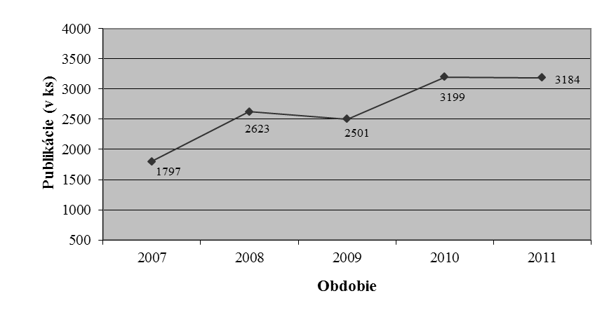

Graf č. 9 Podiel publikácií pripadajúci na 1 tvorivého pracovníka v rokoch 2007-2011

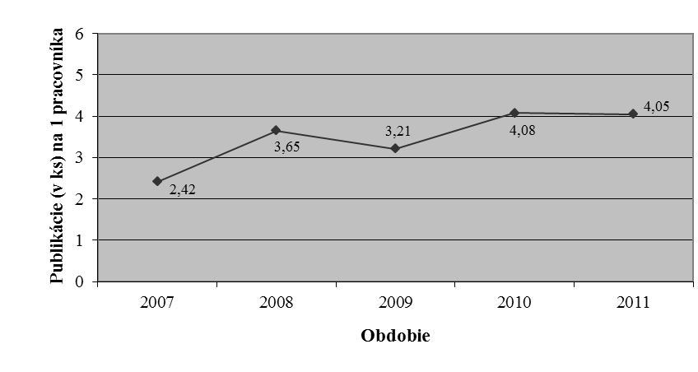

4.2 Vydávanie vedeckých a odborných časopisov

V súlade s rozvojovými zámermi Žilinskej univerzity je od roku 1999 vydávaný vedecký časopis „Communications – Scientific Letters of the University of Zilina“ (Komunikácie – vedecké listy Žilinskej univerzity). Vedecké zameranie časopisu je orientované na otázky dopravy, telekomunikácií, konštrukcií, materiálov, technológií a nových rozvojových oblastí univerzity.
Od roku 2003 je časopis vydávaný len v anglickom jazyku. Ročne vychádzajú 4 čísla, doplnené 1-2 mimoriadnymi číslami, venovanými významným aktivitám univerzity (svetové konferencie a pod.). Články sú podrobené jazykovej revízii a sú oponované dvoma nezávislými oponentmi. Súčasťou jednotlivých čísiel sú oznamy o vedeckých medzinárodných podujatiach, recenzie odbornej literatúry a životné jubileá významných osobností dopravnej vedy.
V roku 2011 boli vydané čísla s týmito nosnými témami:
1/2011 Biomedicínske inžinierstvo
2/2011 Bezpečnosť a požiarna ochrana
3/2011 Účinky dopravy na konštrukcie a prostredie
4/2011 Vybrané a rozšírené články z konferencie TRANSCOM 2011

V roku 2011 bolo publikovaných celkom 93 článkov, z toho bolo 57 článkov domácich autorov, 26 zahraničných a 10 spoločných.
Zámerom vedenia ŽU a redakčnej rady časopisu je pokračovať vo vydávaní časopisu „Communications – Scientific Letters of the University of Zilina“, s dôrazom na zvýšenie kvality a pôvodnosť vedeckých článkov, a tým vytvoriť predpoklady pre jeho zaradenie medzi vedecké časopisy s medzinárodnou pôsobnosťou.
Časopis je excerpovaný v Compendexe a v Scopuse a od roku 2007 prebieha evaluačný proces v inštitúcii Thomson Scientificv roku 2007, k posúdeniu možného zaradenia do Web of Science a iných indexovaných databáz. V roku 2010 bol prihlásený do databázy Elsevier, kde sú od r. 2011 zasielané vydané čísla.

Okrem časopisu Communications – Scientific Letters of the University of Žilina vydávajú fakulty, resp. ústavy Žilinskej univerzity v tlačenej verzii 19 vedeckých a odborných časopisov a 5 v elektronickej verzii.

Prehľad časopisov vydávaných v tlačenej verzii:
- STUDIES, mathematical series, ISSN 1336-149X, periodicita: 1x ročne, vydáva fakulta PEDAS ŽU
- Ekonomicko-manažérske spektrum, ISSN: 1337-0839, periodicita: polročne, vydáva fakulta PEDAS, ŽU
- PROMET-Traffic & Transportation, ISSN 0353-5320, periodicita: 6x ročne, vydáva Sveučilište u Zagrebu, Fakultet pometnih znanosti, Zagreb, Croatia, co-publishers: Univerza v Ljubljani, Fakulteta za promorstvo in promet, Portorož, Slovenia, Universita´ degli Studi di Trieste, Istituto per lo Studio dei Transporti nell´ Integrazione Economica Europea, Trieste, Italy, Žilinská univerzita, Fakulta prevádzky a ekonomiky dopravy a spojov, Žilina, Slovakia, Univerzita Pardubice, Dopravní fakulta Jana Pernera, Pardubice, Czech Republic, Univerzitet u Sarajeva, Fakultet za saobračaj i komunikacije, Sarajevo, Bosnia and Herzegovina
- MATERIALS ENGINEERING , ISSN 1335-0803, periodicita 4x ročne, vydáva SjF ŽU
- ADVANCES in Electrical and Electronic Engineering, od roku 2010 časopis vydáva Vysoká škola banská - Technická univerzita v Ostrave spoločne s Elektrotechnickou fakultou Žilinskej univerzity v Žiline na základe partnerskej zmluvy a len v elektronickej podobe s ISSN 1804-3119, periodicita: 4x ročne
- CIVIL AND ENVIRONMENTAL ENGINEERING, Stavebné a environmentálne inžinierstvo, ISSN 1336-5835, EV 3293/09, periodicita 2x ročne, vydáva SvF ŽU
- SYSTÉMOVÁ INTEGRÁCIA, ISSN 1335-4191 periodicita: nepravidelne, spravidla 1x ročne, vydáva FRI ŽU, Slovenská spoločnosť pre systémovú integráciu
- Journal of Information, Control and Management Systems, ISSN 1336-1716, periodicita 2x ročne, vydáva FRI ŽU
- KRÍZOVÝ MANAŽMENT, ISSN 1336-0019, periodicita 2x ročne, vydáva FŠI ŽU
- ACTA HUMANICA, ISSN 1336-5126, periodicita: 4x ročne (zatiaľ 2004, 2005, 2006, 2007, 2008, 2009, 2010), vydáva FHV ŽU
- JOURNAL OF INTERDISCIPLINARY PHILOLOGY, ISSN 1338-0591, periodicita: 2x ročne (v rokoch 2010, 2011), vydáva FHV ŽU
- ZNALECTVO - doprava cestná, elektrotechnika, strojárstvo a iné technické odbory, ISSN 1335-1133, periodicita 2 čísla ročne, vydáva ÚSI ŽU
- ZNALECTVO v odboroch stavebníctvo a podnikové hospodárstvo, ISSN 1335-809X, periodicita: 2 čísla ročne, vydáva ÚSI ŽU
- PRODUKTIVITA a INOVÁCIE, ISSN 1335-5961, periodicita 6x ročne (vychádza od roku 2000), vydáva SLCP, SjF ŽU, UKaI ŽU
- Applied Computer Science and Production Management, ISBN 978-83-7365-139-5, periodicita 2x ročne (od r.2005) , vydáva Technical University of Koszalin - Poland, University of Bielsko Biala - Poland, University of Economics Prag – Czech Republic, University of Westbohemia – Czech Republic, Slovak Productivity Center – Slovakia, University of Žilina - Slovakia
- ÚDRŽBA časopis pracovníkov údržby, ISBN 13362763, periodicita 4x ročne (od r.2001) , vydáva Slovenská spoločnosť údržby, Adresa redakcie KDMT SJF, šéfredaktor doc. Ing. Juraj Grenčík, PhD.
- TECHNOLÓG, ISSN 1337-8996 , periodicita 2x ročne, plus mimoriadne čísla (od r.2009) , vydáva Vedecko - technická spoločnosť pri ŽU v Žiline
- TECHNOLOGICKÉ INŽINIERSTVO / TECHNOLOGICAL ENGINEERING - medzinárodný vedecký časopis zameraný na strojárske technológie, ISSN 1336 – 5967, periodicita 2x ročne, vydáva Vedecko - technická spoločnosť pri Žilinskej univerzite.
- OECOLOGIA MONTANA – medzinárodný vedecký časopis vysokohorskej ekológie, ISSN 1210- 3209, periodicita 1 x ročne, editormi tohto vedeckého časopisu sú pracovníci Výskumného ústavu vysokohorskej biológie doc. RNDr. Marián Janiga, CSc., Mgr. Martina Haas, PhD., Mgr. Eva Gregušková a Mgr. Jaroslav Solár.

Prehľad časopisov vydávaných elektronicky

PODNIKOVÁ EKONOMIKA A MANAŽMENT, ISSN 1336-5878, periodicita: štvrťročne, vydáva FPEDAS ŽU, www.fpedas.utc.sk/katedry/ke/ke.htm
- Doprava a spoje, ISSN 1336-7676, periodicita 2x ročne, vydáva: FPEDAS ŽU, www.fpedas.utc.sk/dopravaaspoje
- Pošta, Telekomunikácie a Elektronický obchod, ISSN 1336-8281, periodicita: štvrťročne vydáva: FPEDAS ŽU, www.ks.utc.sk/casopis/index.htm
- Železničná doprava a logistika, ISSN: 1336-7943, periodicita: 3x ročne, vydáva: FPEDAS ŽU, www.fpedas.utc.sk/zdal
- SECURITY Revue, ISSN 1336-9717, periodicita: 2 čísla ročne, vydáva FŠI ŽU, www.securityrevue.sk

4.3 Ochrana duševného vlastníctva na ŽU v Žiline v r. 2011

Žilinská univerzita v Žiline nadviazala na dobrú tradíciu ochrany výsledkov vedeckovýskumnej činnosti svojich zamestnancov a podporuje najmä podávanie žiadostí o udelenie patentov na vynálezy a podávanie žiadostí o zápis úžitkových vzorov do registra úžitkových vzorov na Úrade priemyselného vlastníctva SR v Banskej Bystrici.
V roku 2011 boli podané 4 žiadosti (v r. 20011: 1) o udelenie patentu na vynález (pôvodcovia sú z Elektrotechnickej fakulty ŽU) a 1 žiadosť (v r. 20011: 2) o zápis úžitkového vzoru do registra úžitkových vzorov (pôvodcovia sú z Elektrotechnickej aj zo Strojníckej fakulty ŽU).
Na žiadosti podané v predchádzajúcom období bol v roku 2011 udelený 1 patent (pôvodcovia z EF ŽU) a do registra úžitkových vzorov boli zapísané 3 úžitkové vzory (pôvodcovia zo SjF ŽU a z EF ŽU).
Teší nás, že spomínaný patent bol v poradí 10-tisíci národný patent udelený práve na riešenie pôvodcov zo Žilinskej univerzity v Žiline. Patentová listina bola odovzdaná predstaviteľovi vedenia ŽU pri príležitosti osláv „Svetového dňa duševného vlastníctva“ dňa 27. apríla 2011 na pôde Úradu priemyselného vlastníctva SR v Banskej Bystrici za účasti pôvodcov patentovaného zapojenia.

4.4 Organizovanie vedeckých akcií, prezentácia výsledkov výskumu

Pracoviská Žilinskej univerzity zorganizovali v roku 2011 celkom 57 vedeckých a odborných podujatí, z toho bolo 34 medzinárodných vedeckých a odborných konferencií. Významným výstupom okrem publikovania a prezentácie najnovších poznatkov je nadviazanie a rozšírenie kontaktov, vytváranie medzinárodných výskumných kolektívov a úzka spolupráca na nadnárodnej úrovni. Na hlavnej stránke univerzity je začiatkom každého kalendárneho roka zverejnený plán podujatí pripravovaných v danom roku s uvedením potrebných kontaktných údajov, čo prispieva k zvýšeniu informovanosti odbornej verejnosti o našich aktivitách a možnosti účasti na nich.

Ako celouniverzitná aktivita sa v dňoch 27. – 29. 6. 2011 pod záštitou ministra školstva, vedy, výskumu a športu SR Ing. Eugena Jurzycu a rektorky Žilinskej univerzity prof. Ing. Tatiany Čorejovej, PhD. konala medzinárodná európska vedecká konferencia mladých výskumníkov a doktorandov, TRANSCOM 2011.
Podľa prezenčných listín sa rokovania konferencie v 9 sekciách zúčastnilo 440 odborníkov, z toho 122 zo zahraničia (RO, F, PL, CZ, H, I, D, RU, SLO). V zborníkoch konferencie, ktoré boli vydané samostatne pre jednotlivé sekcie, je publikovaných celkom 365 príspevkov, z toho 203 príspevkov zo ŽU, 38 z ďalších pracovísk SR a 124 zo zahraničia. Všetky príspevky sú v anglickom jazyku a sú recenzované.
Význam tohto druhu konferencie potvrdila aj osobná účasť 19 členov vedeckého výboru zo zahraničia: PL, D, RU, RO, CZ, I, H, HR. Na spoločnom zasadnutí dňa 27. 6. 2011 jednoznačne odporučili pokračovať v organizovaní ďalších ročníkov konferencie.

Žilinská univerzita aktívne využíva na prezentovanie a popularizáciu svojich výsledkov dosiahnutých v oblasti vedy a výskumu fóra organizované na celoštátnej, resp. medzinárodnej úrovni. V roku 2011 to boli podujatia:
  - Týždeň vedy a techniky na Slovensku, pracoviská Žilinskej univerzity sa zapojili 21 sprievodnými podujatiami.
  - Festival vedy - Noc výskumníka na Slovensku, v rámci ktorého 23.9.2011 v Bratislave – nákupné centrum Avion - ŽU prezentovala 2 exponáty: Vysokorýchlostné zobrazovanie v medicíne (EF) a Skupinu pohyblivých robotov (FRI).
  - 11. medzinárodnú výstavu výrobkov a služieb pre železnice a dopravu ŽEL-RAIL, 20.-23.9.2011 vo Vrútkach, ŽU prezentovala excelentné pracoviská, výstupy pre dané odvetvia a akciu využila aj na popularizáciu odbornej a vedeckej literatúry ako aj na rozšírenie spolupráce s firmami.

5 Doktorandské štúdium na Žilinskej univerzite v Žiline

Pri hodnotení doktorandského štúdia na ŽU v r. 2011 bola pozornosť zameraná na:
- oblasť študijných programov doktorandského štúdia,
- kvantitatívne charakteristiky doktorandského štúdia (počty doktorandov, absolventov) a ich
porovnanie s úrovňou na Slovensku,
- oblasť finančného zabezpečenia dennej formy doktorandského štúdia.

5.1 Stav v oblasti študijných programov doktorandského štúdia

Žilinská univerzita v Žiline prijíma uchádzačov na doktorandské štúdium v akreditovaných študijných programoch v študijných odboroch. Počet akreditovaných doktorandských študijných programov v študijných odboroch na jednotlivých fakultách k 31. 12. 2011 je uvedený v tab. 11.
Tab. 11
Forma doktor. štúdia | Počet študijných programov v študijných odboroch na jednotlivých fakultách ŽU
Forma doktor. štúdia | FPEDAS | SjF | EF | SvF | FRI | FHV | FŠI | SPOLU
denná | 5 | 9 | 6 | 4 | 3 | 2 | 4 | 33
externá | 5 | 9 | 6 | 4 | 3 | 2 | 4 | 33

Zoznam akreditovaných študijných programov v treťom stupni vysokoškolského vzdelávania na Žilinskej univerzite je v prílohe č. 3.

5.2 Kvantitatívne charakteristiky doktorandského štúdia

Prehľad počtu doktorandov v dennej a externej forme doktorandského štúdia v jednotlivých rokoch štúdia na jednotlivých fakultách ŽU k 31. 10. 2011 je uvedený v tab.12.
Tab. 12
Fakulta | Počet doktorandov k 31. 10. 2011
Fakulta | v dennej forme DŠ |  |  |  | v externej forme DŠ |  |  |  |  |  | Spolu
Fakulta | 1. r. | 2. r. | 3. r. | spolu | 1. r. | 2. r. | 3. r. | 4. r. | 5. r. | spolu | Spolu
FPEDAS | 16 | 19 | 32 | 67 | 8 | 8 | 7 | 6 | 19 | 48 | 115
SjF | 36 | 24 | 66 | 126 | 13 | 16 | 11 | 10 | 20 | 70 | 196
EF | 16 | 21 | 39 | 76 | 7 | 3 | 6 | 6 | 7 | 29 | 105
SvF | 9 | 9 | 9+7* | 34 | 2 | 2 | 1 | 2 | 5 | 12 | 46
FRI | 15 | 12 | 17 | 44 | 0 | 3 | 3 | 5 | 11 | 22 | 66
FHV | 2 | 3 | 6 | 11 | 2 | 3 | 4 | 0 | 2 | 11 | 22
FŠI | 6 | 7 | 12 | 25 | 2 | 7 | 8 | 8 | 14 | 39 | 64
Spolu | 100 | 95 | 181+7* | 383 | 34 | 42 | 40 | 37 | 78 | 231 | 614

*7 doktorandov je v 4. roku štúdia (štandardná dĺžka štúdia na SvF je 3,5 roka)
Zdroj: Štatistická ročenka – vysoké školy. Ústav inf. a prognóz školstva, Bratislava, 2011.
Porovnanie celoslovenského priemeru a priemeru na ŽU v počte školených doktorandov na l profesora a docenta je uvedené v tab. 5.13 a znázornené v grafe č. 5.10. Z porovnania vyplýva, že ŽU je pod celoslovenským priemerom.

Tab. 13
Priemerný počet školených doktorandov na 1 profesora a docenta | 2007 | 2008 | 2009 | 2010 | 2011
celoslovenský priemer | 3,14 | 2,99 | 3,03 | 3,24 | 3,11
priemer na ŽU | 3,15 | 2,99 | 2,99 | 2,89 | 2,69
Zdroj: Štatistická ročenka – vysoké školy za príslušné roky. Ústav inf. a prognóz školstva, Bratislava.

Graf č. 10 Priemerný počet školených doktorandov na l profesora a docenta

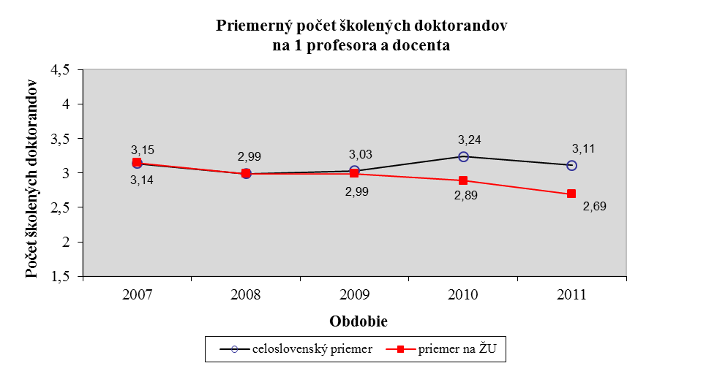

Záujem študentov zo zahraničia o doktorandské štúdium na ŽU pretrváva. V tab. 14 je aktuálny stav k 31. októbru 2011 v tejto oblasti:
Tab. 14
Fakulta | Počet doktorandov v roku štúdia/štát
Fakulta | 1. rok | 2. rok | 3. rok | 4. rok | 5. rok | nadšt. dĺžka
FPEDAS | - | 1/Česko  (den.forma) | 1/Česko  (den.forma)  2/Nemecko | 2/Nemecko | - | 2/Nemecko
SjF | 3/Poľsko  1/Nemecko | 2/Česko  (1 den.forma)  1/Nemecko | - | - | - | 1/Poľsko  1/Maďarsko
EF | - | - | - | - | - | 1/Česko (den.forma)
SvF | - | 1/Nemecko | 2/Česko  (den.forma - 3,5 r.) | - | 1/Česko | -
FRI | - | - | 2/Česko  (1 den.forma) | - | 1/Nemecko | -
FHV | 1/Poľsko | - | - | - | - | -
FŠI | - | 1/Česko  (den.forma) | 1/Poľsko | 1/Česko | 3/Česko | -

Vývoj počtu doktorandov v obidvoch formách štúdia na školiacich pracoviskách ŽU v rokoch 2007-2011 je uvedený v tab. 5.15.
Tab. 15
Rok | Školiace pracoviská na ŽU |  |  |  |  |  |  | Spolu  na ŽU
Rok | FPEDAS | SjF | EF | SvF | FRI | FHV | FŠI | Spolu  na ŽU
2007 | 161 | 208 | 72 | 42 | 64 | 18 | 67 | 632
2008 | 169 | 207 | 76 | 43 | 61 | 17 | 79 | 652
2009 | 156 | 211 | 91 | 38 | 68 | 24 | 79 | 667
2010 | 138 | 203 | 92 | 48 | 69 | 26 | 77 | 653
2011 | 115 | 196 | 105 | 46 | 66 | 22 | 64 | 614

Počet absolventov doktorandského štúdia v r. 2011 na jednotlivých fakultách ŽU je uvedený v tab. 16.
Tab. 16
Forma dokt. štúdia | Počet absolventov dokt. štúdia v r. 2011 na jednotlivých fakultách ŽU
Forma dokt. štúdia | FPEDAS | SjF | EF | SvF | FRI | FHV | FŠI | SPOLU
denná | 24 | 27 | 11 | 5 | 11 | 0 | 7 | 85
externá | 18 | 10 | 1 | 2 | 2 | 0 | 5 | 38
SPOLU | 42 | 37 | 12 | 7 | 13 | 0 | 12 | 123

Porovnanie celoslovenského priemeru a priemeru na ŽU v počte absolventov doktorandského štúdia na l profesora a docenta ukazuje tab. 17 a graf č. 11. Z porovnania vyplýva, že ŽU je mierne nad úrovňou celoslovenského priemeru.
Tab. 17
Priemerný počet absolventov doktorandského štúdia na 1 profesora a docenta | 2007 | 2008 | 2009 | 2010 | 2011
celoslovenský priemer | 0,33 | 0,48 | 0,54 | 0,81 | 0,45
priemer na ŽU | 0,55 | 0,58 | 0,61 | 0,80 | 0,54
Zdroj: Štatistická ročenka – vysoké školy za príslušné roky. Ústav inf. a prognóz školstva, Bratislava.

Graf č. 11 Priemerný počet absolventov doktorandského štúdia na l profesora a docenta
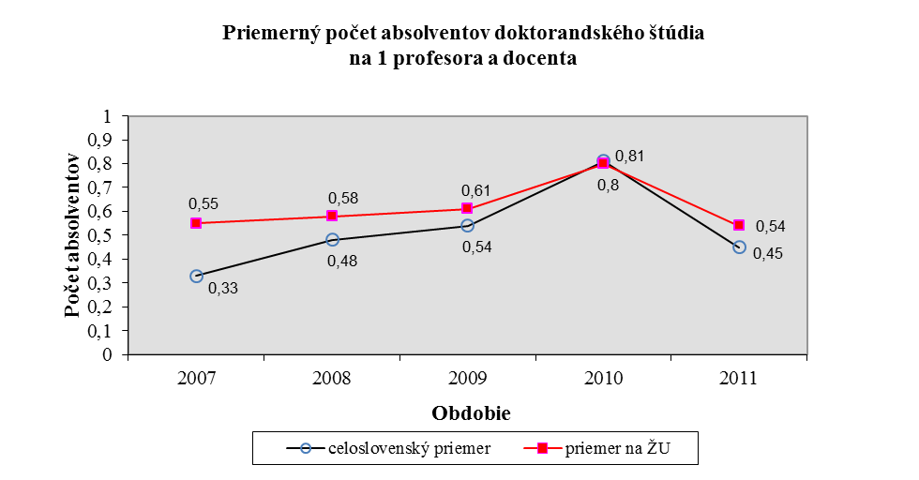
Vývoj počtu absolventov v obidvoch formách doktorandského štúdia na ŽU v rokoch 2007-2011 je uvedený v tab. 18.
Tab. 18
Rok | Školiace pracoviská na ŽU |  |  |  |  |  |  | Spolu  na ŽU
Rok | FPEDAS | SjF | EF | SvF | FRI | FHV | FŠI | Spolu  na ŽU
2007 | 30 | 30 | 16 | 5 | 18 | 6 | 12 | 117
2008 | 29 | 33 | 18 | 15 | 19 | 4 | 8 | 126
2009 | 36 | 37 | 22 | 15 | 12 | 2 | 14 | 136
2010 | 55 | 54 | 24 | 20 | 12 | 4 | 12 | 181
2011 | 42 | 37 | 12 | 7 | 13 | 0 | 12 | 123

5.3 Finančné zabezpečenie dennej formy doktorandského štúdia

Na rok 2011 bolo Žilinskej univerzite na financovanie štipendií doktorandov v dennej forme doktorandského štúdia pridelené, vrátane všetkých úprav dotácie, 2 287 427 €, skutočné čerpanie ŽU bolo 2 284 781,89 €, t.j. 99,88 %.
Skutočné čerpanie štipendií podľa jednotlivých fakúlt je v tab. 19.
Tab. 19
Čerpanie rozpočtu na štipendiá doktorandov v roku 2011 na jednotlivých fakultách ŽU (v EURO)
FPEDAS | SjF | EF | SvF | FRI | FHV | FŠI | SPOLU
484 564,65 | 738 165,- | 382 725,5 | 201 595,- | 257 881,74 | 69 970,- | 149 880,- | 2 284 781,89

Mesačné štipendium doktoranda v dennej forme doktorandského štúdia bolo podľa § 54 ods. 18 zák. č. 131/2002 Z. z. o vysokých školách a o zmene a doplnení niektorých zákonov v znení neskorších predpisov v roku 2011 nasledujúce:
- doktorand do vykonania dizertačnej skúšky mal nárok na štipendium vo výške 495 €,
- doktorand po vykonaní dizertačnej skúšky mal nárok na štipendium vo výške 580 €.

6 Kvalifikačná štruktúra pracovníkov ŽU v Žiline

6.1 Prehľady o udelených vedecko-pedagogických tituloch docent a o vymenovaných
profesoroch

Graduačný rast zamestnancov ŽU je jednou z prioritných úloh vedenia univerzity a vedení jednotlivých fakúlt. Pre zabezpečenie rozvoja študijných programov vo všetkých troch stupňoch je nevyhnutné zabezpečovať aj potrebnú kvalifikačnú štruktúru vedecko-pedagogických pracovníkov. Zoznam študijných odborov, v ktorých fakulty Žilinskej univerzity v Žiline získali právo uskutočňovať habilitačné konanie a konanie na vymenúvanie profesorov, je v prílohe č. 4 tejto správy.
Zo štatistickej ročenky za vysoké školy vyplýva, že k 31. 10. 2011 bolo na slovenských verejných vysokých školách spolu 9480 učiteľov na plný úväzok, z toho 1383 profesorov a 2109 docentov.

Celoslovenský podiel profesorov k učiteľom je 14,59 % a podiel profesorov a docentov k učiteľom je 36,84 %. Stav na ŽU k 31. 10. 2011 (údaj zo štatistickej ročenky – vysoké školy) je nasledujúci: počet učiteľov je 642, z toho 95 profesorov a 133 docentov.

Na Žilinskej univerzite je podiel profesorov k učiteľom 14,8 % (tento podiel je o 0,21 % vyšší ako celoslovenský priemer, pričom je potešiteľné, že v porovnaní s r. 2010 nastalo na ŽU zlepšenie o viac ako 1 %); podiel profesorov a docentov k učiteľom je 35,51 %. Aj keď v porovnaní s r. 2010 došlo k zlepšeniu o 0,6 %, za celoslovenským priemerom zaostávame o 1,33 %. Vývoj v tejto oblasti je uvedený v tab. 20 a 21 a grafoch č. 12 a 13.
Tab. 20
Podiel profesorov k učiteľom v % | 2007 | 2008 | 2009 | 2010 | 2011
celoslovenský podiel | 14,27 | 14,99 | 14,42 | 14,33 | 14,59
podiel na ŽU | 12,30 | 14,00 | 13,36 | 13,76 | 14,80

Graf č. 12 Podiel profesorov k učiteľom
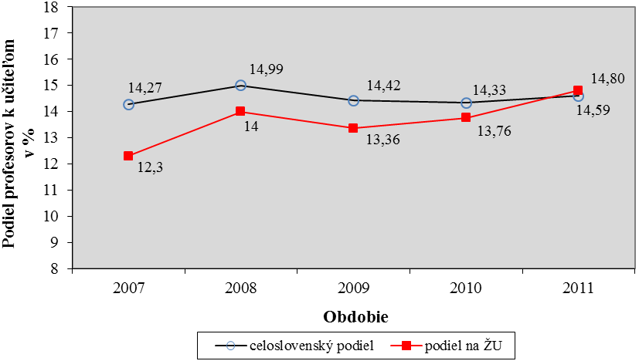

Tab. 21
Podiel profesorov a docentov k učiteľom v % | 2007 | 2008 | 2009 | 2010 | 2011
celoslovenský podiel | 35,26 | 35,54 | 35,47 | 35,67 | 36,84
podiel na ŽU | 33,70 | 35,10 | 34,25 | 34,93 | 35,51

Graf č. 13 Podiel profesorov a docentov k učiteľom
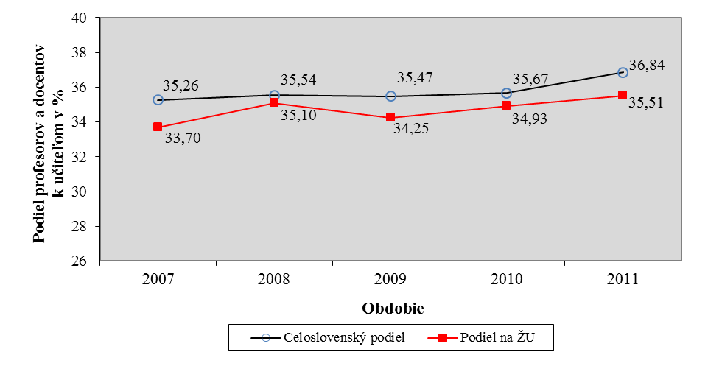
Kvalifikačná štruktúra pracovníkov s vedeckou hodnosťou na ŽU k 31. 10. 2011 (údaj zo štatistickej ročenky – vysoké školy): počet CSc., Dr., PhD. je 538, počet DrSc. je 2.

Podiel DrSc., CSc., Dr. a PhD. k počtu učiteľov na ŽU je 84,11 % (slovenský priemer je 84,7 %). ŽU je v tomto porovnaní o 0,59 % pod celoslovenským priemerom napriek tomu, že v porovnaní s r. 2010 došlo k zvýšeniu tohto podielu o viac ako 5 %. Je to spôsobené výrazným poklesom podielu v roku 2010 oproti priemeru. Vývoj je zrejmý z tab. 22 a grafu č. 14.

Tab. 22
Podiel zamestnancov s vedeckou hodnosťou k učiteľom v % | 2007 | 2008 | 2009 | 2010 | 2011
celoslovenský podiel | 68,00 | 71,71 | 77,41 | 81,61 | 84,70
podiel na ŽU | 65,65 | 70,85 | 78,65 | 78,98 | 84,11

Graf č. 14 Podiel zamestnancov s vedeckou hodnosťou k učiteľom
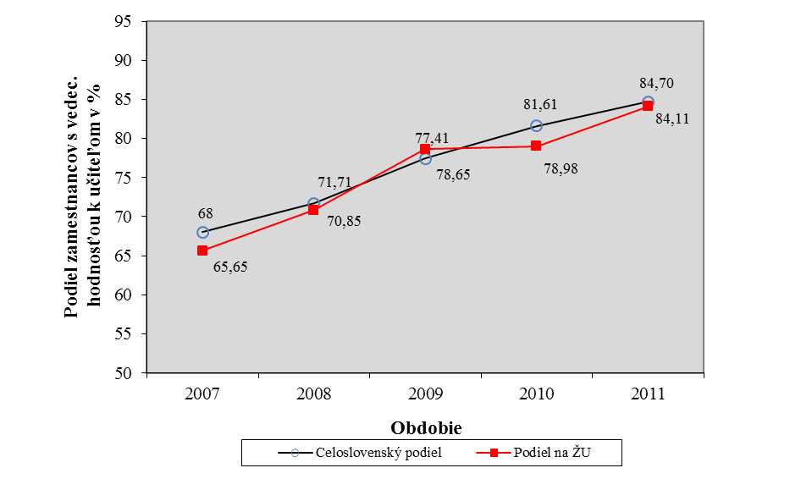

- Prehľad počtu udelených vedecko-pedagogických titulov docent a počtu vymenovaných profesorov v r. 2011:

V r. 2011 rektorka Žilinskej univerzity v Žiline udelila vedecko-pedagogický titul 20 docentom. Prezident Slovenskej republiky v priebehu roku 2011 vymenoval na základe návrhov predložených Žilinskou univerzitou v Žiline 8 profesorov. Členenie podľa fakúlt je zrejmé z tab. 23.

Tab. 23
Počet | Počet udelených vedecko-pedagogických titulov docent a vymenovaných profesorov na jednotlivých fakultách ŽU v r. 2011
Počet | FPEDAS | SjF | EF | SvF | FRI | FHV | FŠI | SPOLU
docentov | 3 | 5 (z toho 1 cudzí) | 3 | 2 | 5 (z toho 2 cudzí) | nemá spôsobilosť | 2 (z toho 1 cudzí) | 20
profesorov | 1 | 2 | 2 | 1 | 1 | nemá spôsobilosť | 1 | 8

- Prehľad počtu docentov a profesorov vymenovaných za roky 2007 – 2011

Obdobie/počet  vymenovaných | 2007 | 2008 | 2009 | 2010 | 2011
docentov | 22 (18 ŽU,  4 cudzí) | 23 (15 ŽU,  8 cudzí) | 6 (4 ŽU,  2 cudzí) | 13 (8 ŽU,  5 cudzí) | 20 (16 ŽU,  4 cudzí)
profesorov | 4 (3 ŽU,  1 cudzí) | 9 (4 ŽU,  5 cudzí) | 7 (6 ŽU,  1 cudzí) | 6 (6 ŽU) | 8 (8 ŽU)

6.2 Obsadzovanie miest vysokoškolských učiteľov vo funkcii „hosťujúci profesor“

V súlade so „Zásadami obsadzovania miest vysokoškolských učiteľov vo funkcii „hosťujúci profesor“ na Žilinskej univerzite“ vedecká rada Žilinskej univerzity v Žiline schválila na svojom 2. zasadnutí v akademickom roku 2010/2011 dňa 17. februára 2011 návrh na obsadenie miesta vysokoškolského učiteľa vo funkcii „hosťujúci profesor“ prof. Ruzicou R. Nikolic, Ph.D., ktorá pôsobí na Stavebnej fakulte ŽU.

6.3 Udelenie titulu „doctor honoris causa“

Za celoživotnú prácu pre rozvoj vedy a techniky s aplikáciou získaných poznatkov v stavebnej praxi a v pedagogickej činnosti v súlade so Zásadami udeľovania titulu „doctor honoris causa“ na Žilinskej univerzite udelila vedecká rada Žilinskej univerzity v Žiline na svojom 2. zasadnutí v akademickom roku 2010/2011 dňa 17. februára 2011 na návrh vedeckej rady Stavebnej fakulty ŽU titul „doctor honoris causa“ Ing. Zdeňkovi Lovečkovi, CSc. zo spol. s r.o. VUIS-CESTY so sídlom v Bratislave.

6.4 Udelenie čestného titulu „profesor emeritus“

V súlade so „Zásadami udeľovania čestného titulu „profesor emeritus“ na Žilinskej univerzite“ na návrh vedeckej rady Žilinskej univerzity v Žiline na svojom 2. zasadnutí v akademickom roku 2010/2011 dňa 17. februára 2011 rektorka ŽU udelila tento titul prof. Ing. Dušanovi Kevickému, CSc. Emeritný profesor Kevický pôsobí na Fakulte prevádzky a ekonomiky dopravy spojov ŽU.

